安徽天慈恩生物科技有限公司中药饮片与保健食品生产线项目（阶段性）竣工环境保护验收监测报告表

建设单位：安徽天慈恩生物科技有限公司

二〇二一年三月

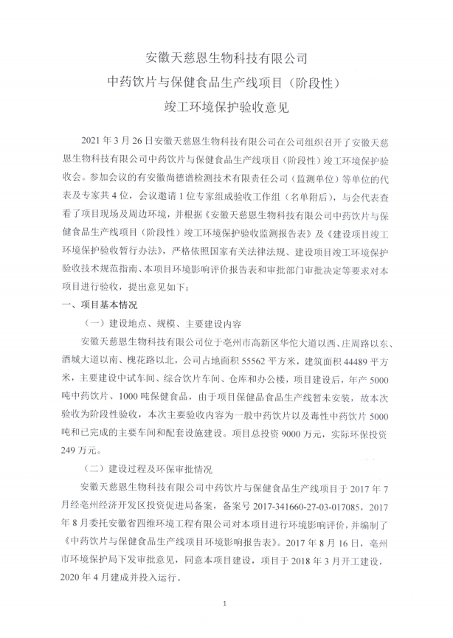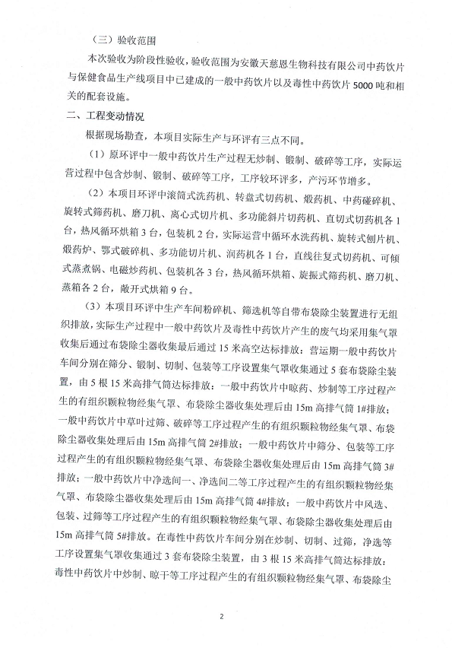

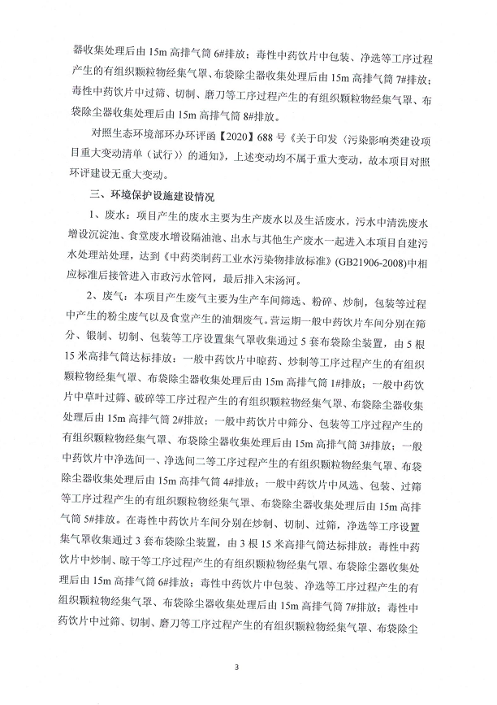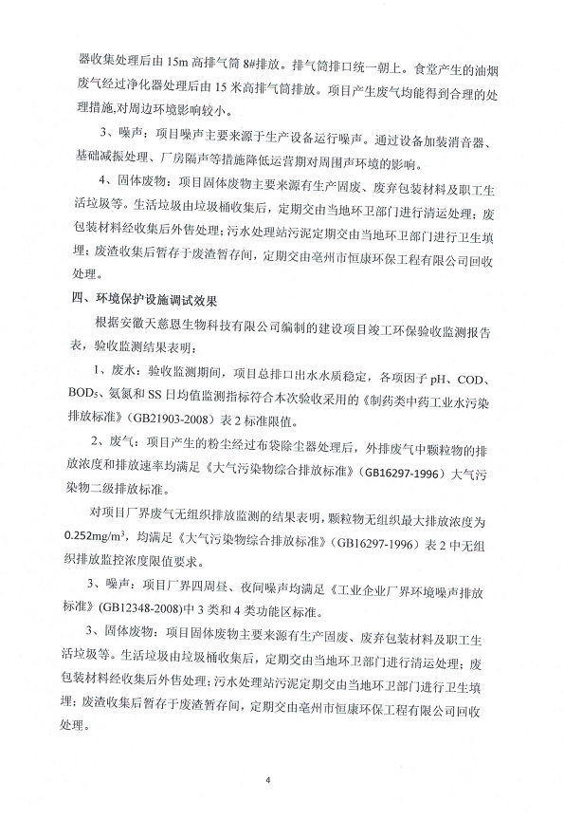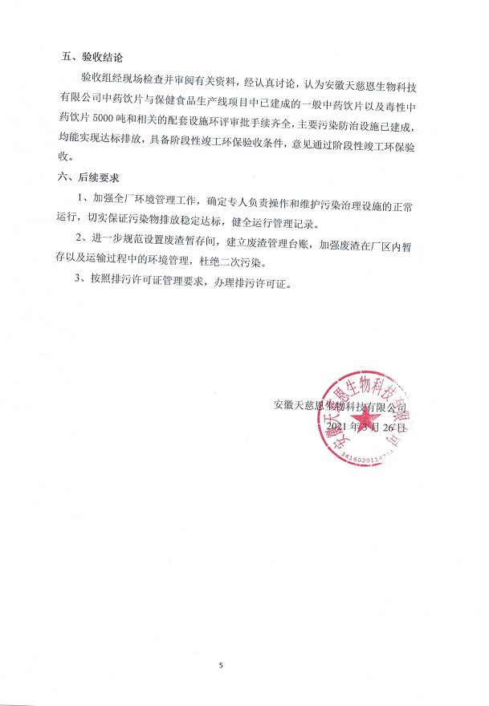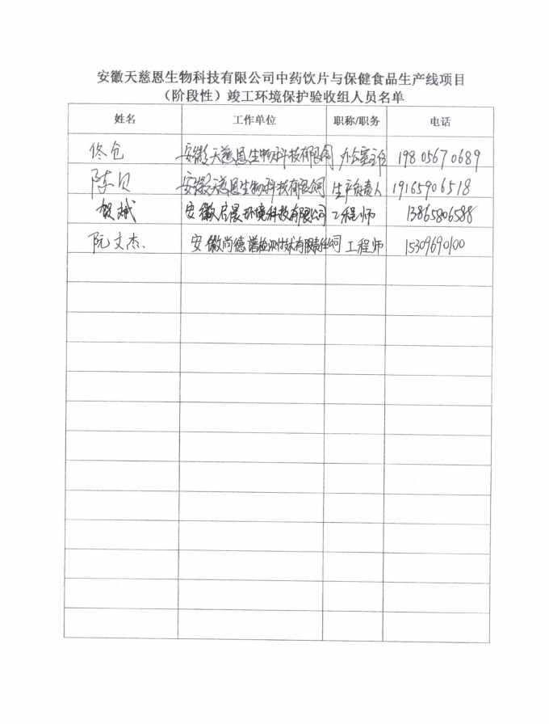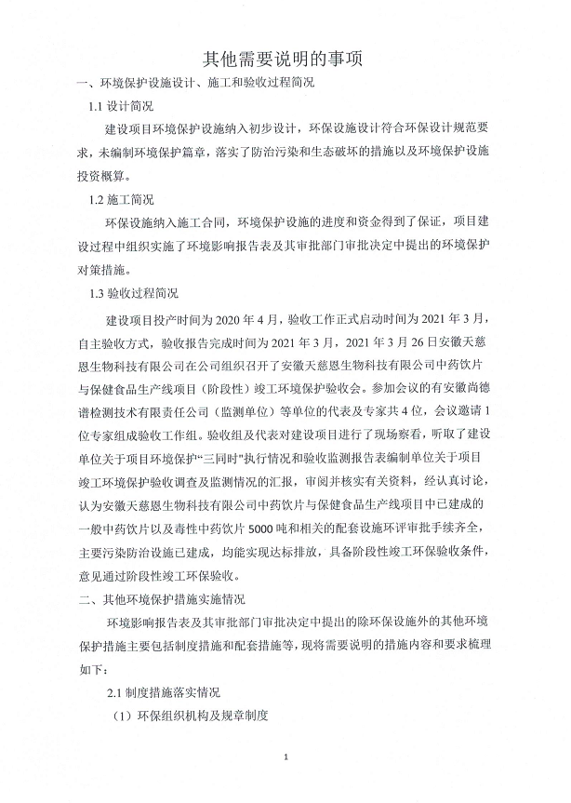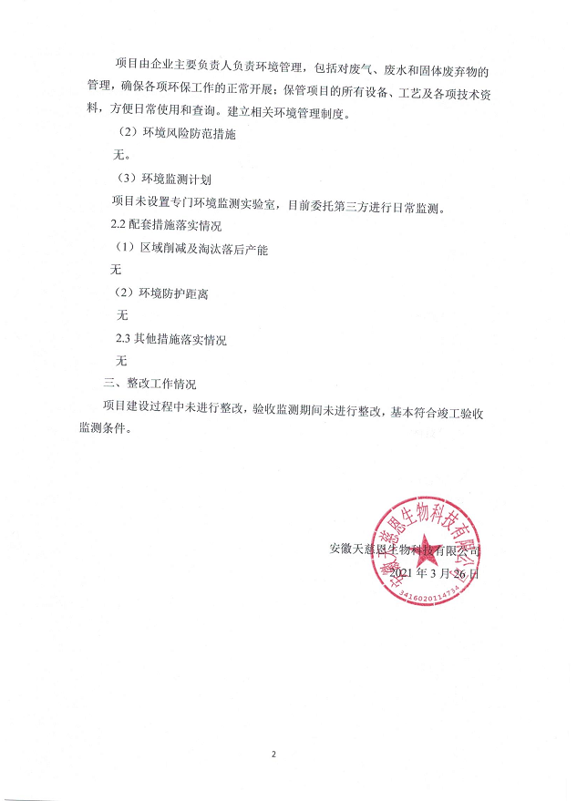

安徽天慈恩生物科技有限公司中药饮片与保健食品生产线项目（阶段性）竣工环境保护验收监测报告表

建设单位： 安徽天慈恩生物科技有限公司
编制单位： 安徽天慈恩生物科技有限公司

二〇二一年三月

建设单位：安徽天慈恩生物科技有限公司
法人代表：武爱民

编制单位：安徽天慈恩生物科技有限公司
法人代表：武爱民

建设单位： | 安徽天慈恩生物科技有限公司 | 验收单位： | 安徽天慈恩生物科技有限公司
电 话： | 19165906518 | 电 话： | 13956735081
邮 编： | 236000 | 邮 编： | 236000
地 址： | 安徽省亳州市高新区华佗大道以西、庄周路以东、酒城大道以南、槐花路以北 | 地 址： | 安徽省亳州市高新区华佗大道以西、庄周路以东、酒城大道以南、槐花路以北

表一
建设项目名称 | 中药饮片与保健食品生产线项目
建设单位名称 | 安徽天慈恩生物科技有限公司
建设项目性质 | 新建√ 改扩建 技改 迁建 （划√）
建设地点 | 安徽省亳州市高新区华佗大道以西、庄周路以东、酒城大道以南、槐花路以北
主要产品名称 | 中药饮片与保健食品
设计生产能力 | 年产5000吨中药饮片、1000吨保健食品
实际生产能力 | 年产5000吨中药饮片
建设项目  环评时间 | 2017年8月 |  | 开工建设时间 |  | 2018年3月
调试时间 | 2020年4月 |  | 验收现场监测时间 |  | 2021.03.18～2021.03.19
环评报告表  审批部门 | 亳州市环境保护局 |  | 环评报告表编制单位 |  | 安徽省四维环境工程有限公司
环保设施  设计单位 | 安徽禹森环保科技有限公司 |  | 环保设施施工单位 |  | 安徽禹森环保科技有限公司
投资总概算（万元） | 11000 | 环保投资总概算（万元） |  | 124 | 比例 | 1.13%
实际总投资（万元） | 9000 | 实际环保投资（万元） |  | 249 | 比例 | 2.77%
验收监测依据 | 1）《中华人民共和国环境保护法》（2015.1.1）；  2）中华人民共和国国务院令第682号，《建设项目环境保护管理条例》，2017年07月16日；  3）环境保护部国环规环评[2017]4号《建设项目竣工环境保护验收暂行办法》2017年11月22日；  4）环境保护部，环发[2009]150号关于印发《环境保护部建设项目“三同时”监督检查和竣工环保验收管理规程（试行）》的通知，2009年12月；  5）生态环境保护部公告[2018]9号，《建设项目竣工环境保护验收技术指南（污染影响类）》，2018年05月16日；  6）亳州市环境保护局《关于安徽天慈恩生物科技有限公司中药饮片与保健食品生产线项目环境影响报告表的批复意见》（2017年8月16日）；  7）安徽天慈恩生物科技有限公司提供的相关技术、管理资料。
验收监测评价标准、标号、级别、限值 | 1、水污染物排放标准  本项目生产过程中产生的废水经预处理后进入自建的污水处理站处理后达《中药类制药工业水污染物排放标准》（GB21906-2008）中相应标准后接管进入亳州市经开区污水处理厂，尾水排入宋汤河。  表1-1 中药类制药工业水污染物排放标准 单位：mg/L  序号 污染物名称 标准值 标准来源  1 PH 6~9 《中药类制药工业水污染物排放标准》（GB21906-2008）  2 COD 100  3 SS 50  4 BOD₅ 20  5 动植物油 5  6 氨氮（以N计） 8  7 TP 0.5  8 TN 20  9 色度 50  2、废气污染物排放标准  本项目营运期产生粉尘，排放执行《大气污染物综合排放标准》（GB16297-1996）大气污染物二级排放标准及无组织排放监控浓度限值。具体要求见下表1-2。  表1-2 大气污染物排放标准  污染物名称 最高允许排放浓度（mg/m³） 最高允许排放速率（kg/h） 无组织监控 浓度限值 （周界浓度最高点）（mg/m³）  排气筒（m） 二级  粉尘 120 15 3.5 1.0  3、噪声排放标准  营运期厂界噪声排放执行《工业企业厂界环境噪声排放标准》（GB12348-2008）中3/4类标准 ，见下表。  表1-3 厂界环境噪声排放限值 单位：dB(A)  位置 昼间 夜间 标准  临华佗大道、酒城大道侧道路边界线40m范围内 70 55 （GB12348-2008）中4类标准  其他 65 55 （GB12348-2008）中3类标准  4、固废  一般工业固体废物执行《一般工业固体废物贮存和填埋污染控制标准》（GB18599-2020）中的有关规定。
总量控制指标 | 本项目生产过程中产生的废水经预处理后进入自建的污水处理站处理后达《中药类制药工业水污染物排放标准》（GB21906-2008）中相应标准后接管进入亳州市经开区污水处理厂，经处理达到《城镇污水处理厂污染物排放标准》（GB18918-2002）及修改单中一级A标准后排入宋汤河，总量纳入亳州市经济开发区污水处理厂，故无需单独申请总量。

表二
2.1前言
本项目于2017年7月亳州市利尔中药材饮片有限公司委托安徽省四维环境工程有限公司编制《中药饮片与保健食品生产项目环境影响报告表》，为了扩大产能建立新厂，亳州市利尔中药材饮片有限公司招商引资，将此项目独立归属为新公司安徽天慈恩生物科技有限公司，安徽天慈恩生物科技有限公司占地面积55562平方米，建筑面积44489平方米，其中：综合办公楼5400平方米，中试车间3456平方米 综合饮片车间14430平方米，综合仓库一6304平方米，综合仓库二3664平方米，综合仓库三3664平方米，综合仓库四3664平方米，综合仓库五364平方米，门卫室27平方米，动力站216平方米；购置生产设备、检测设备等，配套建设道路、绿化、给排水、供电、消防等附属工程。总投资中药饮片与保健食品生产线项目11000万元，由于项目保健品食品生产线暂未安装，故本次验收为阶段性验收，本次主要验收内容为一般中药饮片以及毒性中药饮片5000吨和已完成的主要车间和配套设施建设，不包含保健食品。项目区位于安徽省亳州市高新区华佗大道以西、庄周路以东、酒城大道以南、槐花路以北。
本项目于2017年7月经亳州经济开发区投资促进局以2017-341660-27-03-017085项目代码下达《关于安徽天慈恩生物科技有限公司中药饮片与保健食品生产线项目备案的通知》，同意项目备案。根据《中华人民共和国环境保护法》、《中华人民共和国环境影响评价法》和《建设项目环境保护管理条例》的有关规定，安徽天慈恩生物科技有限公司于2017年8月委托安徽省四维环境工程有限公司对本项目进行环境影响评价，并编制了《中药饮片与保健食品生产线项目环境影响报告表》。2017年8月16日，亳州市环境保护局下发审批意见，同意本项目建设。
本项目于2018年3月开工建设，2020年4月中药饮片生产线建设竣工。根据《建设项目环境保护管理条例》（国务院令第682号）和《建设项目竣工环境保护验收暂行办法》（国环规环评[2017]4号）等有关规定，建设项目需要配套建设的环境保护设施，必须与主体工程同时设计、同时施工、同时投产使用。建设项目竣工后，建设单位应当如实查验、监测、记载建设项目环境保护设施的建设和运行情况。2021年4月，安徽天慈恩生物科技有限公司编制本项目阶段性验收报告，并由安徽省尚德谱检测技术有限责任公司组织监测人员对本项目排放的噪声、废水、大气进行了验收监测。
安徽天慈恩生物科技有限公司在对监测、检查结果进行认真分析和整理的基础上，对项目建设情况及环保制度落实情况进行了检查，编制本项目环境保护验收监测报告。
本次验收主要内容包括：（1）项目建设基本情况，与环评文件及审批意见的变动情况；（2）环评文件及审批意见中污染物防治措施落实情况；（3）厂界四周噪声监测，达标排放情况；（4）环境管理检查。
2.2工程建设内容
建设单位：安徽天慈恩生物科技有限公司；
项目名称：中药饮片与保健食品生产线项目；
建设地点：位于安徽省亳州市高新区华佗大道以西、庄周路以东、酒城大道以南、槐花路以北，厂址中心地理坐标为东经115°73'54"，北纬33°78'87"；
项目性质：新建；
工程投资：本项目总投9000万元，环保投资249万元。
劳动人员及生产天数：本项目劳动定员150人，实行1班制，每班8小时，年工作300天。
本项目占地面积35562 平方米，项目工程内容及规模：（见表2-1）
表2-1 项目实际建设内容与环评对比一览表
类别 | 单项工程名称 | 环评内容及规模 | 实际建设内容及规模
主体工程 | 中试车间 | 2栋，每栋3F建筑，作为保健食品生产车间，建筑面积3456平方米 | 2栋，每栋3F建筑，目前为空置厂房，保健食品生产线设备未安装，本次验收不包含保健食品生产部分。
 | 综合饮片车间 | 一栋3F建筑，作为中药饮片生产车间，建筑面积3456平方米 | 与环评一致
辅助工程 | 综合办公楼 | 一栋4F建设，主要用于办公，建筑面积3456平方米 | 与环评一致
 | 动力站 | 建筑面积3456平方米
 | 门卫 | 建筑面积3456平方米
贮运工程 | 综合仓库一 | 主要用于原材料、成品存储，建筑面积3456平方米 | 与环评一致
 | 综合仓库二 | 主要用于原材料、成品存储，建筑面积3456平方米 | 与环评一致
 | 综合仓库三 | 主要用于原材料、成品存储，建筑面积3456平方米 | 与环评一致
 | 综合仓库四 | 主要用于原材料、成品存储，建筑面积3456平方米 | 与环评一致
 | 综合仓库五 | 主要用于原材料、成品存储，建筑面积3456平方米 | 一栋3F建设，综合仓库五一楼作为毒性车间，二楼作为口服饮片车间，三楼空置预留备用，建筑面积3456平方米。
 | 运输量 | 委托当地物流公司解决，满足生产需要 | 与环评一致
公用过程 | 供电 | 由亳州市供电系统供给，年用电量50万kwh | 与环评一致
 | 供水 | 由经开区供水管网供给，年用水14850吨 | 与环评一致
 | 排水 | 项目污水经污水处理站处理后，接管进入亳州市经开区污水处理厂，废水年产生量为11640吨 | 与环评一致
环保工程 | 废水处理 | “厌氧+好氧+絮凝沉淀”处理工艺 | 与环评一致
 | 噪声处理 | 减震、隔声、降噪 | 与环评一致
 | 废气治理 | 破碎、筛选设备自带布袋除尘装置；油烟净化器 | 与环评一致
 | 固废治理 | 设置一般固废暂存场所 | 与环评一致
项目主要生产设备（见表2-2）
表2-2 生产设备一览表
序号 | 环评情况 |  |  | 实际情况
 | 设备名称 | 规格/型号 | 数量 | 设备名称 | 规格/型号 | 数量
1 | 滚筒式洗药机 | / | 1台 | 循环水洗药机 | XSG-900 | 1台
2 | 转盘式切药机 | / | 1台 | 旋转式刨片机 | QPX-440 | 1台
3 | 直切式切药机 | / | 1台 | 直线往复式切药机 | QRZG-300 | 3台
4 | 热风循环烘箱 | / | 3台 | 热风循环烘箱 | CT-C-II | 2台
5 | 可倾式蒸煮锅 | / | 2台 | 可倾式蒸煮锅 | ZGBJ-900 | 3台
6 | 滚筒式炒药机 | / | 2台 | 电磁炒药机 | CYC-900 | 3台
7 | 煅药机 | / | 1台 | 煅药炉 | DLD-125 | 1台
8 | 中药碰碎机 | / | 1台 | 鄂式破碎机 | PE-125 | 1台
9 | 旋转式筛药机 | / | 1台 | 旋振式筛药机 | 900型 | 2台
10 | 磨刀机 | / | 1台 | 磨刀机 | / | 2台
11 | 离心式切片机 | / | 1台 | 无 | / | /
12 | 多功能斜片切药机 | / | 1台 | 多功能切片机 | DGQ-480 | 1台
13 | 包装机 | / | 2台 | 包装机 | / | 3台
14 |  |  |  | 敞开式烘箱 | CK-2 | 9台
15 |  |  |  | 润药机 | RY-2000 | 1台
16 |  |  |  | 蒸箱 | ZY-4000 | 2台
2.3产品方案
本项目产品方案见下表
表2-3 建设项目产品方案一览表
序号 | 产品名称 |  | 产品方案 | 单位 | 实际产品
1 | 保健食品 |  | 1000 | t/a | 0
2 | 中药饮片 | 一般 | 4700 | t/a | 4520
 |  | 毒性 | 300 | t/a | 480
2.4能源消耗及水平衡
原料消耗：
本项目原材料消耗，见表2-4。
表2-4 原材料用量一览表
序号 | 原辅材料名称 | 单位 | 环评数量 | 备注 | 实际数量
1 | 白芍、菊花、丹参、牡丹、白芷、板蓝根等 | t/a | 5640 | 一般中药饮片原料 | 5640
 | 醋甘遂、制马钱子、姜半夏等 | t/a | 360 | 毒性中药饮片原料 | 500
水平衡分析：
本项目产生的废水主要为生产废水以及生活废水。
- 生活用水。
本项目拥有职工150人，用水量系数按80L/d计，则员工的生活用水量为12t/d、3600t/a,排污系数以0.8计，则生活污水的产生量为9.6t/d、2880t/a。
(2)生产用水
①原料清洗用水
原料(饮片需要全部清洗，清洗用水参照亳州市多家中药饮片厂平均用水量，以1.5倍的原药材量计算用水量，根据项目单位提供的原辅材料表，原药材需要清洗的原料约为6140t/a,生产天数以每年300天计算，用水量为30.7t/d、9210t/a。考虑药材润洗过程中要浸入一部分水按0.8排水系数计算，污水排放量为24.56t/d、7368t/a。
②设备清洗用水
根据设备清洁要求，一班生产结束之后，需对生产设备进行清洗，设备外身主要为洁净抹布擦拭，内部需用水进行冲洗。本项目所涉及各种生产设备每天需用水清洗一次，用水量约3m³/d、900m³/a，污水排放系数按0.8计，设备清洗废水约2.4m³/d、720m³/a。
③保洁用水
本项目总建筑面积448494平方米，保洁用水量约为2t/d、600t/a，污水排放系数按0.8计，废水产生量约为1.6t/d、480t/a。
(3)绿化用水
本项目建设绿化面积为1000平方米，用水系数按1L/m²/d计，则项目绿化用水为lt/d,用水量全部挥发。项目水平衡图如图2-1：
12
损耗2.4
损耗6.14
生活用水
9.6
9.6
隔油池、化粪池
24.56
24.56
30.7
2.4
损耗0.6
3.0
38.16
新鲜水49.5
污水处理站
沉淀池
清洗用水
设备清洗用水
损耗0.4
1.6
2.0
亳州市经开区污水处理厂
保洁用水
损耗1.0
宋汤河
1.0
绿化用水

图2-1 项目水平衡图 单位：t/d
上述污水中清洗废水增设沉淀池、食堂废水增设隔油池、出水与其他生产废水一起进入本项目自建污水处理站处理，达到《中药类制药工业水污染物排放标准》(GB21906-2008)中相应标准后接管进入市政污水管网，最后排入宋汤河。
污水处理系统:本项目废水采用“厌氧+好氧+絮凝沉淀"处理工艺，具体工艺流程为:项目产生的生产废水先进入调节池，进行水质水量的调节，出水进入厌氧池进行厌氧生物处理，经厌氧处理后的废水再进入综合调节池内。经综合调节池处理后，出水进入二级生化系统，进行曝气 絮凝沉淀 过滤流程，处理后的污水接管进入亳州市经济开发区污水处理厂，处理达标后外排进入宋汤河。污泥的一部分回流至厌氧池和曝气池。
废水处理工艺流程如下图所示。
生产废水
污泥
生活污水
风机
加药
污水预处理池
调节池
亳州市经开区污水处理厂
过滤
絮凝沉淀池
曝气
综合调节池
厌氧池
污泥干化场
污泥
污泥
宋汤河
图2-2污水处理系统工艺流程图
废水经上述处置措施处理后，能满足《中药类制药工业水污染物排放标准》(B1906-2008)中相应标准，处置措施可行。新建污水处理站，内设二级生化污水处理设施一套，设计日处理能力50m³/d，本项目产生污水量为38.16m³/d，满足设计处理能力。污水处理设施污泥每半年清掏1次，防止污染物堵塞而导致污水溢流。
2.4主要工艺流程及产污环节
项目营运期的工艺流程与环评时设计的工艺流程如下，工艺流程及产污节点图：
1、环评中一般中药饮片生产工艺流程示意图，见下图：
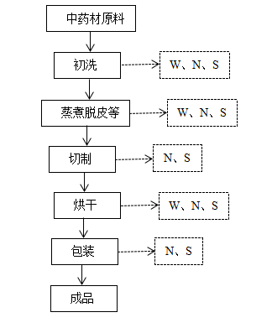
图2-4 一般中药饮片生产工艺流程及产污点节图
图示：W：废水 G：废气 N：噪声 S：固废
注：烘干工序采用电干燥设备进行干燥
工艺简介：
（1）初洗：白芍、菊花、丹参、牡丹、白芷、板蓝根等部分原料放入清洗机内进行清洗，去除表面灰尘及泥土；
（2）蒸煮脱皮：将清洗后的原料进行蒸煮，仅有白芍需要进行蒸煮工序，其他原料无蒸煮工序。
（3）切制：原料经切药机切制成颗粒状；
（5）烘干：再次经过干燥机，进行低温干燥，温度控制在50℃，至水分<9%，在干燥的同时进行灭菌；
（6）经检验合格后成品进行包装、入库，待售。
实际运营中一般中药饮片生产工艺流程示意图，见下图：
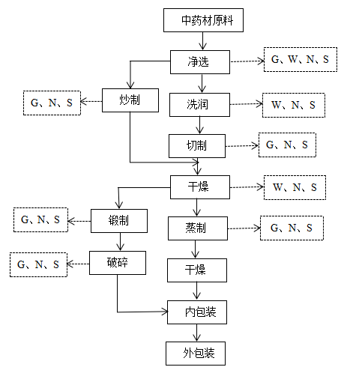
N、S
图2-5 一般中药饮片生产工艺流程及产污点节图
工艺简介：
将原材料通过净选后部分种类原材料进行洗润、切制、干燥后进行内包装，外包装，入库待售；部分原材料通过电能源进行炒制后干燥、蒸制，再进行干燥后内包装，外包装，入库待售；部分原材料通过净选后、煅制、破碎后进行内包装，外包装，入库待售；部分原料经过净选、洗润、切制、干燥、煅制、破碎后进行内包装，外包装，入库待售。

2、毒性中药饮片生产工艺流程环评与实际生产一致，流程示意图，见下图：
原材料
G、N、S
净选
W、N、S
洗润

炮炙
G、N、S
切制
G、N、S
筛选
N、S
干燥
G、N、S
包装
入成品库

图2-6 毒性中药饮片生产工艺流程及产污点节图
工艺简介：
将原材料通过净选后进行洗润、炮炙，其后部分药材经过切制、干燥后进行包装，入库待售；部分药材经过筛选后包装，入库待售。净选、切制、筛选、包装过程中会产生粉尘废气。
产污环节：
（1）废气
本项目废气主要是筛选、粉碎等工序产生的粉尘以及食堂产生的油烟废气。
（2）废水
本项目产生的废水主要为生产废水以及生活废水，污水中清洗废水增设沉淀池、食堂废水增设隔油池、出水与其他生产废水一起进入本项目自建污水处理站处理，达到《中药类制药工业水污染物排放标准》(GB21906-2008)中相应标准后接管进入市政污水管网，最后排入宋汤河。
（3）噪声
本项目生产中的噪声主要来自来源于粉碎机、煅药机和旋转式筛药机等设备运行产生的噪声，其噪声级为80~95dB(A)。
（4）固体废物
本项目固体废物主要来源有生产固废、废弃包装材料及职工生活垃圾等。生活垃圾由垃圾桶收集后，定期交由当地环卫部门进行清运处理；废包装材料经收集后外售处理；污水处理站污泥定期交由当地环卫部门进行卫生填埋；废渣收集后暂存于废渣暂存间，定期交由亳州市恒康环保工程有限公司回收处理。
2.5项目变动情况
根据现场勘查，本项目实际生产与环评有三点不同。
（1）原环评中一般中药饮片生产过程无炒制、锻制、破碎等工序，实际运营过程中包含炒制、锻制、破碎等工序，工序较环评多，产污环节增多。
（2）本项目环评中滚筒式洗药机、转盘式切药机、煅药机、中药碰碎机、旋转式筛药机、磨刀机、离心式切片机、多功能斜片切药机、直切式切药机各1台，热风循环烘箱3台，包装机2台，实际运营中循环水洗药机、旋转式刨片机、煅药炉、鄂式破碎机、多功能切片机、润药机各1台，直线往复式切药机、可倾式蒸煮锅、电磁炒药机、包装机各3台，热风循环烘箱、旋振式筛药机、磨刀机、蒸箱各2台，敞开式烘箱9台。
（3）本项目环评中生产车间粉碎机、筛选机等自带布袋除尘装置进行无组织排放，实际生产过程中一般中药饮片及毒性中药饮片产生的废气均采用集气罩收集后通过布袋除尘器收集最后通过15米高空达标排放：营运期一般中药饮片车间分别在筛分、锻制、切制、包装等工序设置集气罩收集通过5套布袋除尘装置，由5根15米高排气筒达标排放：一般中药饮片中晾药、炒制等工序过程产生的有组织颗粒物经集气罩、布袋除尘器收集处理后由15m高排气筒1#排放；一般中药饮片中草叶过筛、破碎等工序过程产生的有组织颗粒物经集气罩、布袋除尘器收集处理后由15m高排气筒2#排放；一般中药饮片中筛分、包装等工序过程产生的有组织颗粒物经集气罩、布袋除尘器收集处理后由15m高排气筒3#排放；一般中药饮片中净选间一、净选间二等工序过程产生的有组织颗粒物经集气罩、布袋除尘器收集处理后由15m高排气筒4#排放；一般中药饮片中风选、包装、过筛等工序过程产生的有组织颗粒物经集气罩、布袋除尘器收集处理后由15m高排气筒5#排放。在毒性中药饮片车间分别在炒制、切制、过筛，净选等工序设置集气罩收集通过3套布袋除尘装置，由3根15米高排气筒达标排放：毒性中药饮片中炒制、晾干等工序过程产生的有组织颗粒物经集气罩、布袋除尘器收集处理后由15m高排气筒6#排放；毒性中药饮片中包装、净选等工序过程产生的有组织颗粒物经集气罩、布袋除尘器收集处理后由15m高排气筒7#排放；毒性中药饮片中过筛、切制、磨刀等工序过程产生的有组织颗粒物经集气罩、布袋除尘器收集处理后由15m高排气筒8#排放。
以上变动环保设施增加，且对照《关于印发环评管理中部分行业建设项目重大变动清单的通知》以上均不属于重大变动，故本项目对照环评建设无重大变动。

表三
3.1主要污染源、污染物处理和排放
3.1.1废气
本项目产生废气主要为生产车间筛选、粉碎、炒制，包装等过程中产生的粉尘废气以及食堂产生的油烟废气。
本项目营运期一般中药饮片车间分别在筛分、锻制、切制、包装等工序设置集气罩收集通过5套布袋除尘装置，由5根15米高排气筒达标排放：一般中药饮片中晾药、炒制等工序过程产生的有组织颗粒物经集气罩、布袋除尘器收集处理后由15m高排气筒1#排放；一般中药饮片中草叶过筛、破碎等工序过程产生的有组织颗粒物经集气罩、布袋除尘器收集处理后由15m高排气筒2#排放；一般中药饮片中筛分、包装等工序过程产生的有组织颗粒物经集气罩、布袋除尘器收集处理后由15m高排气筒3#排放；一般中药饮片中净选间一、净选间二等工序过程产生的有组织颗粒物经集气罩、布袋除尘器收集处理后由15m高排气筒4#排放；一般中药饮片中风选、包装、过筛等工序过程产生的有组织颗粒物经集气罩、布袋除尘器收集处理后由15m高排气筒5#排放。在毒性中药饮片车间分别在炒制、切制、过筛，净选等工序设置集气罩收集通过3套布袋除尘装置，由3根15米高排气筒达标排放：毒性中药饮片中炒制、晾干等工序过程产生的有组织颗粒物经集气罩、布袋除尘器收集处理后由15m高排气筒6#排放；毒性中药饮片中包装、净选等工序过程产生的有组织颗粒物经集气罩、布袋除尘器收集处理后由15m高排气筒7#排放；毒性中药饮片中过筛、切制、磨刀等工序过程产生的有组织颗粒物经集气罩、布袋除尘器收集处理后由15m高排气筒8#排放。排气筒排口统一朝上。食堂产生的油烟废气经过净化器处理后由15米高排气筒排放。项目产生废气均能得到合理的处理措施,对周边环境影响较小。
3.1.2废水
本项目产生的废水主要为生产废水以及生活废水，污水中清洗废水增设沉淀池、食堂废水增设隔油池、出水与其他生产废水一起进入本项目自建污水处理站处理，达到《中药类制药工业水污染物排放标准》(GB21906-2008)中相应标准后接管进入市政污水管网，最后排入宋汤河。
3.1.3噪声
本项目生产中的噪声主要来自来源于粉碎机、煅药机和旋转式筛药机等设备运行产生的噪声，其噪声级为80~95dB(A)。经过科学处理后如减震、安装消声器和进行隔声处理、选用低噪声设备，加强对噪声设备的运行管理，能保证厂界噪声达标。
3.1.4固体废物
本项目固体废物主要来源有生产固废、废弃包装材料及职工生活垃圾等。生活垃圾由垃圾桶收集后，定期交由当地环卫部门进行清运处理；废包装材料经收集后外售处理；污水处理站污泥定期交由当地环卫部门进行卫生填埋；废渣收集后暂存于废渣暂存间，定期交由亳州市恒康环保工程有限公司回收处理。
项目固废均得到有效处置,不会产生二次污染,建设项目固废处置方式可行,对周围环境影响较小。
3.2环保投资
本项目总投资9000万元，环保投资249万元，占总投资额的2.77%。项目环保设施及其投资情况见表3-4。
表3-4 建设项目环保投资一览表 单位：万元
污染源 | 防治措施 | 环评  投资 | 落实情况 | 实际投资
噪声 | 高噪声设备的隔声、基础减震等处理措施 | 2 | 高噪声设备的隔声、基础减震等处理措施 | 2
废水 | 雨污分流、铺设管网 | 30 | 雨污分流、铺设管网；自建的污水处理站及配套污水管道 | 180
 | 污水处理站及配套污水管道 | 80
废气 | 粉碎机、筛选机等自带布袋除尘装置；油烟净化器 | 10 | 粉碎机、筛选机等设备设置集气罩+布袋除尘器+15米高排气筒；油烟净化器 | 65
固废 | 生活垃圾收集装置、药渣等固废临时堆放场 | 2 | 生活垃圾收集装置、药渣等固废临时堆放场 | 2
合计 |  | 124 |  | 249

表四
4建设项目环境影响报告表主要结论及审批部门审批决定
4.1环评报告表主要结论
1、废气：本项目产生的粉尘经自带布袋除尘装置处理后排放满足《大气污染物综合排放标准》（GB16297-1996）表2中的无组织排放标准限值；原辅材料搬运过程中会有少量粉尘产生，通过洒水抑尘可降低粉尘量；食堂油烟经过油烟净化设备可满足《饮食业油烟排放标准(试行)》(GB18483-2001)中的相应标准限值。
2、废水：本项目产生的废水主要为生活污水和生产废水等。其中清洗、润药废水增设沉淀池、食堂废水增设隔油池进行预处理，出水与其他生产废水一起进入本项目自建污水处理站，达到《中药类制药工业水污染物排放标准》(GB21906-2008)中相应标准后接管进入市政污水管网，经亳州市经济开发区污水处理厂处理后外排进入宋汤河，对外环境影响较小。
3、噪声：建设项目噪声经过墙体隔声、减震及距离衰减后，可使最近厂界噪声满足《工业企业厂界环境噪声排放标准》(GB12348-2008)中的4类、3类标准要求。对周围环境影响较小。
4、固废：本项目产生的生活垃圾、污水处理站污泥定期交由当地环卫部门进行卫生填埋；废药渣经收集后综合利用或沤制肥料；废包装材料送废品收购站处置。环评要求工作人员应及时清理本项目产生的废渣，严禁随意乱丢，避免造成二次污染。因此，本项目建成后，运营期产生的固体废弃物均得到及时、妥善的处理，不会对周围环境造成二次污染。同时，建设单位必须加强生活垃圾的堆放管理，特别是夏季垃圾需及时清运，不可长期堆放造成蚊蝇滋生，影响厂区卫生环境。
综合所述，项目废水、废气、噪声和固废污染通过本报告中提出的有效防治措施后，不会对其周围环境造成明显不良影响。同时项目应严格落实本环评报告中的环保措施，且相应的环保措施必须经有关环保部门检验合格后，方可投入使用，并确保日后能够正常运行。
因此，从环境影响角度分析，中药饮片与保健食品生产线项目是可行的。
4.2审批部门审批决定
审批意见：
亳州市利尔中药材饮片有限公司:
你公司报来的《亳州市利尔中药材饮片有限公司中药饮片与保健食品生产线项目环境影响评价报告表》(以下简称报告表)收悉，根据有关法律法规，现批复如下:
一.原则同意报告表主要结论。本项目拟建于亳州经济开发区酒城大道以南、华佗大道以西。本项目占地35562平方米(合53.34亩)，总建筑面积44489平方米，其中:综合办公楼5400平方米，中试车间3456平方米，综合饮片车间14430平方米，综合仓库一6304平方米，综合仓库二3664平方米，综合仓库三3664平方米，综合仓库四3664平方米，综合仓库五3664平方米，门卫室27平方米，动力站216平方米:购置生产设备、检测设备等，配套建设道路，绿化，给排水、供电、消防等附属工程，项目总投资11000万元，其中环保投资124万元。根据亳州经济开发区投资促进局备案(项目代码:2017-341660-27-03-017085)。安徽环科检测中心有限公司检测报告及相关文件。在落实各项环境保护措施的前提下，从环境保护角度，我局同意你公司按照《报告表》所列建设项目的性质、规模、地点、工艺、环境保护对策措施及下述要求进行建设。
二、项目建设与运行管理中应重点做好的工作：
(一)施工期应采用低噪声设备，合理安排施工时间，尽量减少施工噪声对周围环境影响，施工噪声执行《建筑施工场界环境噪声排放标准》(GB12523-2011)。运营期选取低噪声设备，采取消声、隔音等切实可行措施，确保噪声低于《工业企业厂界环境噪声排放标准》(GB12348-2008)3类标准。
(二)施工废水要统一收集，经沉淀处理后综合利用:生活污水经预处理后排入市政污水管网。营运期严格按照“清污分流，雨污分流"原则，建设厂区雨污分流管网和污水处理措
施，废水经处理后达到《中药类制药工业水污染物排放标准》(GB21906-2008)中相应标准后接管进入亳州市经济开发区污水处理厂。
(三)施工期严格执行《安徽省建筑工程施工扬尘污染防治规定》(省住建厅建质[2014)28号)关于防治扬尘规定，采取勤洒水、原材料遮盖等切实可行措施，减轻施工扬尘污染。营运期筛选、粉碎等工序采用布袋除尘装置，加强车间通风，确保污染物排放满足《大气污染物综合排放标准》(GB16297-1996)中的无组织排放标准限值。食堂油烟采用油烟净化器，油烟排放满足《饮食业油烟排放标准》(GB18483-2001)要求。
(四)施工期产生的渣土等建筑垃圾应集中，分类堆放，严密遮盖，需要运输、处理的，按照市城管部门规定的时间、路线和要求，清运到指定场所，营运期产生的废包装材料、污泥等固体废物，应按报告表的要求处置或综合利用。生活垃圾定期交由当地环卫部门进行清运处理。
(五)积极做好公众参与工作，认真听取和吸纳社会各界对建设和营运过程中的反馈意见，主动接受社会监督，满足公众合理的环境诉求。
三、严格执行环境保护“三同时”制度，认真落实报告表提出的各项污染防治措施。项目竣工后，及时申请竣工环保验收，验收合格后主体工程方可正式投入使用。
四、本批复下达后，如项目性质、规模、地点、生产工艺或污染防治措施发生重大变动，应当重新报批该项目环境影响评价文件。自本批复下达之日起，如超过5年方决定开工建设的，环境影响评价文件应报我局重新审核。
五、请亳州市经开区环保分局做好该项目“三同时”监督管理工作。
亳州市环境保护局
2017年8月16日
4.3环评、环评批复落实情况检查
表4-1 环评主要批复落实情况检查
序号 | 环评、环评批复要求 | 落实情况
一 | 本项目拟建于亳州经济开发区酒城大道以南、华佗大道以西。本项目占地35562平方米(合53.34亩)，总建筑面积4489平方米，其中:综合办公楼5400平方米，中试车间3456平方米，综合饮片车间14430平方米，综合仓库一6304平方米，综合仓库二3664平方米，综合仓库三3664平方米，综合仓库四3664平方米，综合仓库五3664平方米，门卫室27平方米，动力站216平方米:购置生产设备、检测设备等，配套建设道路，绿化，给排水、供电、消防等附属工程，项目总投资11000万元，其中环保投资124万元。 | 本项目建于安徽省亳州市高新区华佗大道以西、庄周路以东、酒城大道以南、槐花路以北。本项目占地35562平方米(合53.34亩)，总建筑面积44489平方米，其中:综合办公楼5400平方米，中试车间3456平方米，综合饮片车间14430平方米，综合仓库一6304平方米，综合仓库二3664平方米，综合仓库三3664平方米，综合仓库四3664平方米，综合仓库五3664平方米，门卫室27平方米，动力站216平方米:购置生产设备、检测设备等，配套建设道路，绿化，给排水、供电、消防等附属工程，项目总投资9000万元，其中环保投资249万元。本次验收为阶段性验收，验收内容为中药饮片生产线及相关配套设施，不包括保健食品生产部分。
二 | 施工期应采用低噪声设备，合理安排施工时间，尽量减少施工噪声对周围环境影响，施工噪声执行《建筑施工场界环境噪声排放标准》(GB12523-2011)。运营期选取低噪声设备，采取消声、隔音等切实可行措施，确保噪声低于《工业企业厂界环境噪声排放标准》(GB12348-2008)中3类标准。 | 施工期采用低噪声设备，合理安排施工时间，减少施工噪声对周围环境影响，施工噪声执行《建筑施工场界环境噪声排放标准》(GB12523-2011)。运营期选取低噪声设备，采取消声、隔音等切实可行措施，监测噪声低于《工业企业厂界环境噪声排放标准》(GB12348-2008)中3类标准。
三 | 施工废水要统一收集，经沉淀处理后综合利用:生活污水经预处理后排入市政污水管网。营运期严格按照“清污分流，雨污分流"原则，建设厂区雨污分流管网和污水处理措施，废水经处理后达到《中药类制药工业水污染物排放标准》(GB21906-2008)中相应标准后接管进入亳州市经济开发区污水处理厂。 | 施工废水统一收集，经沉淀处理后综合利用:生活污水经预处理后排入市政污水管网。营运期严格按照“清污分流，雨污分流"原则，建设厂区雨污分流管网和污水处理措施，营运期清洗、润药废水增设沉淀池、食堂废水增设隔油池进行预处理，出水与其他生产废水一起进入本项目自建污水处理站，达到《中药类制药工业水污染物排放标准》(GB21906-2008)中相应标准后接管进入市政污水管网，经亳州市经济开发区污水处理厂处理后外排进入宋汤河，对外环境影响较小。
四 | 施工期严格执行《安徽省建筑工程施工扬尘污染防治规定》(省住建厅建质[2014)28号)关于防治扬尘规定，采取勤洒水、原材料遮盖等切实可行措施，减轻施工扬尘污染。营运期筛选、粉碎等工序采用布袋除尘装置，加强车间通风，确保污染物排放满足《大气污染物综合排放标准》(GB16297-1996)中的无组织排放标准限值。食堂油烟采用油烟净化器，油烟排放满足《饮食业油烟排放标准》(GB18483-2001)要求。 | 施工期严格执行《安徽省建筑工程施工扬尘污染防治规定》(省住建厅建质[2014)28号)关于防治扬尘规定，采取勤洒水、原材料遮盖等切实可行措施，减轻施工扬尘污染。营运期一般中药饮片车间分别在筛分、锻制、切制、包装等工序设置集气罩收集通过5套布袋除尘装置，由5根15米高排气筒达标排放，在毒性中药饮片车间分别在炒制、切制、过筛，净选等工序设置集气罩收集通过3套布袋除尘装置，由3根15米高排气筒达标排放，并加强车间通风，确保污染物排放满足《大气污染物综合排放标准》(GB16297-1996)中的有组织、无组织排放标准限值。食堂油烟采用油烟净化器，油烟排放满足《饮食业油烟排放标准》(GB18483-2001)要求。
五 | 施工期产生的渣土等建筑垃圾应集中，分类堆放，严密遮盖，需要运输、处理的，按照市城管部门规定的时间、路线和要求，清运到指定场所，营运期产生的废包装材料、污泥等固体废物，应按报告表的要求处置或综合利用。生活垃圾定期交由当地环卫部门进行清运处理。 | 施工期产生的渣土等建筑垃圾应集中，分类堆放，严密遮盖，需要运输、处理的，按照市城管部门规定的时间、路线和要求，清运到指定场所；营运期生活垃圾由垃圾桶收集后，定期交由当地环卫部门进行清运处理；废包装材料经收集后外售处理；污水处理站污泥定期交由当地环卫部门进行卫生填埋；废渣收集后暂存于废渣暂存间，定期交由亳州市恒康环保工程有限公司回收处理。
4.4 环境防护距离
本项目无需设置环境防护距离。

表五
5验收监测质量保证及质量控制

5.1 .1噪声监测分析方法
表5-1 厂界噪声检测分析方法
项目名称 | 分析方法 | 方法检出限（dB（A））
噪声 | GB12348-2008 工业企业厂界环境噪声排放标准 | —

5.1 .2废水监测分析方法
该项目废水监测分析方法如表5-2所示。
表5-2 废水监测分析法
项目名称 | 分析方法 | 检出限
pH值 | GB/T 6920-1986水质 pH值的测定 玻璃电极法 | pH无量纲
COD | HJ 828-2017水质 化学需氧量的测定重铬酸盐法 | 4mg/L
BOD₅ | HJ 505-2009水质 五日生化需氧量（BOD₅)的测定 稀释与接种法 | 0.5mg/L
氨氮 | HJ 535-2009水质 氨氮的测定 纳氏试剂分光光度法 | 0.025mg/L
SS | GB/T 11901-1989水质 悬浮物的测定 重量法 | 4mg/L
动植物油 | HJ637-2018水质 石油类和动植物油类的测定 红外分光光度法 | 0.06mg/L
流量 | HJ495-2009水质 采样方案设计技术规定 | —
总磷 | GB 11893-1989水质 总磷的测定 钼酸铵分光光度法 | 0.01mg/L
总氮 | HJ636-2012水质 总氮的测定 碱性过硫酸钾消解紫外分光光度法 | 0.05mg/L
色度 | 《水和废水监测分析方法》（第四版）国家环境保护总局（2002年）水质 色度的测定 稀释倍数法 | —

表5.1.3废气监测分析法
该项目废气监测分析方法如表5-3所示。
表5-2 废气监测分析法
项目名称 | 分析方法 | 检出限
颗粒物 | GB/T15432-1995环境空气 总悬浮颗粒物的测定 重量法 | 0.001mg/m³
 | HJ836-2017固定污染源废气 低浓度颗粒物的测定 重量法 | 1.0mg/m³

5.2人员能力
参加本次验收监测和实验室分析人员均通过岗前培训，考核合格，持证上岗。

5.3废气监测分析过程中质量保证和质量控制
废气监测仪器均符合国家有关标准或技术要求，仪器经计量部门检定合格，并在检定有效期内使用，监测前对使用的仪器进行流量校准，按规定对废气测试仪进行现场检漏，采样和分析过程严格按照采样和分析过程严格按照《固定污染源排气中颗粒物测定与气态污染物采样方法》（GB/T 16157-1996）、《固定污染源监测质量保证与质量控制技术规范（试行）》（HJ/T 373-2007）、《固定源废气监测技术规范》（HJ/T 397-2007）、《大气污染物无组织排放监测技术导则》（HJ/T 55-2000）和《大气污染物综合排放标准》（DB31/933-2015）中附录C执行。

5.4废水监测质量控制
废水监测仪器符合国家有关标准或技术要求。采样、运输、保存、分析全过程严格按照《环境监测技术规范（水和废水部分）》和《环境水质监测质量保证手册（第二版）规定执行，实验室分析过程中采取全程空白、平行样、加标回收等质控措施。

5.5噪声监测质量控制
噪声测量仪器为Ⅱ型分析仪器。测量方法及环境气象条件的的选择按照国家有关技术规范执行。仪器使用前、后均经A声级校准器检验，误差确保在±0.5分贝以内。监测时使用经计量部门检定、并在有效使用期内的声级计；声级计在测试前后用标准发生源进行校准，测量前后仪器的灵敏度相差不大于0.5dB(A)，若大于0.5dB(A)测试数据无效。
表5-4 声级计校核表
仪器  名称 | 仪器  型号 | 单位 | 标准值 | 校准日期 | 仪器显示 | 示值误差 | 是否合格
声级计 | HS5671 | dB（A） | 94.0  （标准声源） | 2021年03月18日测量前 | 93.8 | -0.2 | 合格
 |  |  |  | 2021年03月18日测量后 | 93.8 | -0.2 | 合格
 |  |  |  | 2021年03月19日测量前 | 93.8 | -0.2 | 合格
 |  |  |  | 2021年03月19日测量后 | 93.8 | -0.2 | 合格

表六
6.1验收监测内容
依据环评文本及批复，结合现场勘查结果，确定验收监测内容。
1、有组织废气
（1）监测点位：各排气筒出口各设一个监测点位；
（2）监测项目：颗粒物；
（3）监测频次：监测3次/天，监测2天。
表6-1 有组织废气监测点位、项目、频次
污染源 | 监测点位 | 监测项目 | 监测频次 | 备注
普通饮片中晾药、炒制等工序 | 布袋除尘器15m 1#排气筒出口（有组织） | 颗粒物 | 3次/天，2天 | 监测浓度、速率、标干流量；排气筒内径，同步监测大气气象参数；按建设项目竣工环保验收监测规范执行
普通饮片中草叶过筛、破碎等工序 | 布袋除尘器15m 2#排气筒出口（有组织） | 颗粒物
普通饮片中筛分、包装等工序 | 布袋除尘器15m 3#排气筒出口（有组织） | 颗粒物
普通饮片中净选间一、净选间二等工序 | 布袋除尘器15m 4#排气筒出口（有组织） | 颗粒物
普通饮片中风选、包装、过筛等工序 | 布袋除尘器15m 5#排气筒出口（有组织） | 颗粒物
毒性饮片中炒制、晾干等工序 | 布袋除尘器15m 6#排气筒出口（有组织） | 颗粒物
毒性饮片中包装、净选工序 | 布袋除尘器15m 7#排气筒出口（有组织） | 颗粒物
毒性饮片中过筛、切制、磨刀等工序 | 布袋除尘器15m 8#排气筒出口（有组织） | 颗粒物
食堂 | 排气筒9#进出口 | 食堂油烟 | 5次/天，2天 | 按建设项目竣工环保验收监测规范执行
2、无组织废气
（1）监测点位：厂界四周；
（2）监测项目：颗粒物；
（3）监测频次：监测3次/天，监测2天。
表6-2 无组织废气监测点位、项目、频次
污染源 | 监测点位 | 监测项目 | 监测频次 | 备注
厂界 | 上风向一个参照点、下风向三个监控点 | 颗粒物 | 3次/天，2天 | 同步气象参数
3、厂界噪声
（1）监测点位：东、南、西、北厂界外1m处各布设1个噪声监测点，共4个监测点；
（2）监测项目：昼、夜等效A声级（Leq)
（3）监测频次：昼、夜间各监测2次/天，共4次/天，连续监测2天。
表6-3 噪声监测监测点位、项目、频次
序号 | 项目 | 点位 | 单位 | 监测频次
1 | 厂界噪声 | 东厂界 | Leq（A） | 昼、夜间各监测1次/天，连续监测2天
2 |  | 南厂界
3 |  | 西厂界
4 |  | 北厂界

4、废水
（1）监测点位：污水总排口；
（2）监测项目：pH、CODcr、BOD₅、SS、NH₃-N；
（3）监测频次：监测4次/天，监测2天。
表6-4 废水监测点位、项目、频次
监测点位 | 监测项目 | 监测频次 | 备注
生活污水处理总排口 | pH、悬浮物、化学需氧量、生化需氧量、氨氮  （记录日流量） | 4次/天，连续监测2天 | 按建设项目竣工环保验收监测规范执行

6.2验收监测布点图
本次验收监测有组织废气、无组织废气、噪声的监测点位见下图。
排气筒高空排放1#
粉尘收集处理装置
凉药、炒制工序颗粒物收集

排气筒高空排放2#
粉尘收集处理装置
草叶过筛、破碎工序颗粒物收集

排气筒高空排放3#
粉尘收集处理装置
筛分、包装工序颗粒物
排气筒高空排放4#
粉尘收集处理装置
净选间一、净选间二工序颗粒物

排气筒高空排放5#
粉尘收集处理装置
风选、包装、过筛工序颗粒物收集

排气筒高空排放6#
粉尘收集处理装置
炒制、晾干工序颗粒物（毒性）

排气筒高空排放7#
粉尘收集处理装置
包装、净选工序颗粒物（毒性）

排气筒高空排放8#
粉尘收集处理装置
过筛、切制、磨刀工序颗粒物（毒性）

图6-1 有组织粉尘废气监测点位示意图
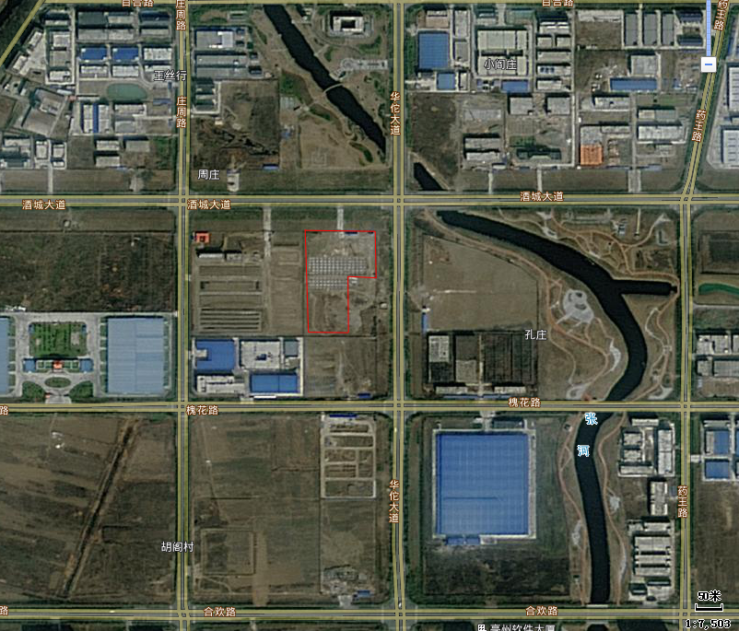
N1
N3
N2
N4
图6-2 噪声监测点位示意图
噪声点位图
无组织点位图

6.3固废检查内容
本项目固体废物主要来源有生产固废、废弃包装材料及职工生活垃圾等。生活垃圾由垃圾桶收集后，定期交由当地环卫部门进行清运处理；废包装材料经收集后外售处理；污水处理站污泥定期交由当地环卫部门进行卫生填埋；废渣收集后暂存于废渣暂存间，定期交由亳州市恒康环保工程有限公司回收处理,不对外随意排放,对当地环境基本无影响。

表七
7.1验收监测期间生产工况记录
受安徽天慈恩生物科技有限公司委托，安徽尚德谱检测技术有限责任公司2021年03月18～03月19日对安徽天慈恩生物科技有限公司中药饮片与保健品生产线项目进行验收检测。现场有安徽尚德谱检测技术有限责任公司负责现场监测的技术人员和企业相关人员。当生产负荷达到验收检测要求时，方可进入现场进行检测，以保证检测数据的有效性。3月18日和3月19日，公司正常生产，各项环保设施运行正常，达到验收检测要求。
表7-1 企业验收监测期间生产负荷
日期 | 产品名称 | 设计产量 | 实际产量 | 单位 | 负荷（%）
2021.03.18 | 中药饮片 | 5000/300 | 15.3 | t/d | 91.6
2021.03.19 | 中药饮片 | 5000/300 | 15.1 | t/d | 90.4
根据表7-1该工程本次验收期间中药饮片平均生产负荷大于75%，满足工程验收生产负荷条件要求。
7.2验收监测结果
本项目营运期项目中药饮片前处理及制剂生产产生的粉尘，经袋式除尘器处理后经15m高排气筒排放；外排废水满足GB21903-2008《制药类中药工业水污染排放标准》表2标准限值，COD≤100mg/L，氨氮≤8mg/L后经污水管网排入污水处理站处理，经市政管网排入城市污水处理厂处理，最终出水宋汤河。噪声经过隔声、减振等措施后,厂界噪声达到《工业企业厂界环境噪声排放标准》GB12348-2008的3/4类标准限值要求。
7.2.1噪声监测结果见下表。
表7-2 噪声监测结果 单位：dB（A）
编码 | 检测点位 | 检测值
 |  | 2021.03.18 |  | 2021.03.19
 |  | 昼间LeqA | 夜间LeqA | 昼间LeqA | 夜间LeqA
▲N1 | 东厂界 | 58 | 47 | 57 | 47
▲N4 | 北厂界 | 56 | 44 | 56 | 45
标准 |  | 70 | 55 | 70 | 55
达标情况 |  | 达标 | 达标 | 达标 | 达标
▲N2 | 南厂界 | 56 | 45 | 55 | 45
▲N3 | 西厂界 | 57 | 46 | 56 | 46
标准 |  | 65 | 55 | 65 | 55
达标情况 |  | 达标 | 达标 | 达标 | 达标
验收监测结果表明：验收监测期间，项目厂界四周噪声均满足《工业企业厂界环境噪声排放标准》（GB12348-2008）中3/4类标准，达标排放。
7.2.2废水监测结果。
废水监测结果见下表7-3
表7-3 废水检测结果
单位：mg/L（pH无量纲）
采样点位 | 采样时间及频次 |  | 检测结果
 |  |  | pH | COD | BOD₅ | SS | 氨氮 | 动植物油 | TP | TN | 色度
污水总排口 | 2021.03.18 | Ⅰ | 7.46 | 83 | 16.6 | 38 | 3.53 | 3.26 | 0.34 | 5.13 | 16
 |  | Ⅱ | 7.49 | 76 | 17.2 | 43 | 4.15 | 3.18 | 0.26 | 4.86 | 16
 |  | Ⅲ | 7.57 | 73 | 15.9 | 46 | 3.67 | 3.42 | 0.27 | 4.73 | 12
 |  | Ⅳ | 7.52 | 88 | 16.1 | 35 | 3.86 | 3.37 | 0.22 | 4.95 | 16
 | 日均值 |  | 7.46~7.57 | 80 | 16.45 | 40.5 | 3.80 | 3.31 | 0.273 | 4.918 | 15
 | 标准限值 |  | 6~9 | 100 | 20 | 50 | 8 | 5 | 0.5 | 20 | 50
 | 达标情况 |  | 达标 | 达标 | 达标 | 达标 | 达标 | 达标 | 达标 | 达标 | 达标
 | 2021.03.19 | Ⅰ | 7.67 | 77 | 15.9 | 44 | 3.59 | 3.11 | 0.28 | 5.23 | 20
 |  | Ⅱ | 7.58 | 81 | 16.2 | 37 | 4.21 | 3.52 | 0.25 | 5.18 | 16
 |  | Ⅲ | 7.49 | 87 | 14.9 | 42 | 3.38 | 3.47 | 0.31 | 5.19 | 16
 |  | Ⅳ | 7.51 | 79 | 15.3 | 39 | 3.87 | 3.30 | 0.27 | 4.86 | 22
 | 日均值 |  | 7.49~7.67 | 81 | 15.58 | 40.5 | 3.76 | 3.35 | 0.278 | 5.115 | 18.5
 | 标准限值 |  | 6~9 | 100 | 20 | 50 | 8 | 5 | 0.5 | 20 | 50
 | 达标情况 |  | 达标 | 达标 | 达标 | 达标 | 达标 | 达标 | 达标 | 达标 | 达标
验收监测期间，外排废水满足GB21903-2008《制药类中药工业水污染排放标准》表2标准限值，COD≤100mg/L，氨氮≤8mg/L后经污水管网排入污水处理站处理，经市政管网排入城市污水处理厂处理，最终出水宋汤河。
7.2.3 生产过程中有组织废气监测结果
表7-3-1 有组织废气检测结果
监测点位 |  | 晾药、炒制排气筒1# |  |  |  | 草叶过筛、破碎排气筒2#
监测时间：2021年3月18日
检测项目 |  | 检测结果
高度（m） |  | 15
截面积（m²） |  | 0.1256 |  |  |  | 0.1256
标干流量(m³/h） |  | 16432 | 15795 | 16423 | 20843 |  | 19786 | 19531
颗粒物 | 实测浓度（mg/m³） | 3.2 | 2.8 | 4.1 | 2.6 |  | 3.4 | 3.8
 | 排放浓度（mg/m³） | 3.2 | 2.8 | 4.1 | 2.6 |  | 3.4 | 3.8
 | 排放速率（kg/h） | 0.053 | 0.044 | 0.067 | 0.054 |  | 0.067 | 0.074
备注 |  | “L”表示未检出，检测结果低于方法检出限以L或未检出表示
表7-3-2 有组织废气检测结果
监测点位 |  | 筛分、包装排气筒3# |  |  |  | 净选间一、净选间二排气筒4#
监测时间：2021年3月18日
检测项目 |  | 检测结果
高度（m） |  | 15
截面积（m²） |  | 0.0707 |  |  |  | 0.1256
标干流量(m³/h） |  | 7867 | 8121 | 8073 | 15132 |  | 14756 | 14817
颗粒物 | 实测浓度（mg/m³） | 5.2 | 4.3 | 4.4 | 3.6 |  | 2.9 | 3.4
 | 排放浓度（mg/m³） | 5.2 | 4.3 | 4.4 | 3.6 |  | 2.9 | 3.4
 | 排放速率（kg/h） | 0.041 | 0.035 | 0.036 | 0.054 |  | 0.043 | 0.050
备注 |  | “L”表示未检出，检测结果低于方法检出限以L或未检出表示
表7-3-3 有组织废气检测结果
监测点位 |  | 风选、包装、过筛排气筒5# |  |  |  | 毒性饮片中炒制、晾干排气筒6#
监测时间：2021年3月18日
检测项目 |  | 检测结果
高度（m） |  | 15
截面积（m²） |  | 0.1256 |  |  |  | 0.1963
标干流量(m³/h） |  | 15321 | 14943 | 15074 | 11843 |  | 12034 | 11924
颗粒物 | 实测浓度（mg/m³） | 5.2 | 5.1 | 4.6 | 3.2 |  | 3.7 | 3.6
 | 排放浓度（mg/m³） | 5.2 | 5.1 | 4.6 | 3.2 |  | 3.7 | 3.6
 | 排放速率（kg/h） | 0.080 | 0.076 | 0.069 | 0.038 |  | 0.045 | 0.043
备注 |  | “L”表示未检出，检测结果低于方法检出限以L或未检出表示
表7-3-4 有组织废气检测结果
监测点位 |  | 毒性饮片中包装、净选排气筒7# |  |  |  | 毒性饮片中过筛、切制、磨刀排气筒8#
监测时间：2021年3月18日
检测项目 |  | 检测结果
高度（m） |  | 15
截面积（m²） |  | 0.1963 |  |  |  | 0.1963
标干流量(m³/h） |  | 12106 | 11952 | 11806 | 12034 |  | 12008 | 11893
颗粒物 | 实测浓度（mg/m³） | 2.8 | 3.1 | 2.6 | 3.2 |  | 3.4 | 4.2
 | 排放浓度（mg/m³） | 2.8 | 3.1 | 2.6 | 3.2 |  | 3.4 | 4.2
 | 排放速率（kg/h） | 0.034 | 0.037 | 0.031 | 0.039 |  | 0.041 | 0.050
备注 |  | “L”表示未检出，检测结果低于方法检出限以L或未检出表示
表7-3-5 有组织废气检测结果
监测点位 |  | 晾药、炒制排气筒1# |  |  |  | 草叶过筛、破碎排气筒2#
监测时间：2021年3月19日
检测项目 |  | 检测结果
高度（m） |  | 15
截面积（m²） |  | 0.1256 |  |  |  | 0.1256
标干流量(m³/h） |  | 15642 | 16243 | 15873 | 19873 |  | 20113 | 19731
颗粒物 | 实测浓度（mg/m³） | 2.3 | 2.7 | 3.3 | 3.6 |  | 3.2 | 3.4
 | 排放浓度（mg/m³） | 2.3 | 2.7 | 3.3 | 3.6 |  | 3.2 | 3.4
 | 排放速率（kg/h） | 0.036 | 0.044 | 0.052 | 0.072 |  | 0.064 | 0.067
备注 |  | “L”表示未检出，检测结果低于方法检出限以L或未检出表示
表7-3-6 有组织废气检测结果
监测点位 |  | 筛分、包装排气筒3# |  |  |  | 净选间一、净选间二排气筒4#
监测时间：2021年3月19日
检测项目 |  | 检测结果
高度（m） |  | 15
截面积（m²） |  | 0.0707 |  |  |  | 0.1256
标干流量(m³/h） |  | 8062 | 7982 | 7879 | 14537 |  | 14869 | 15021
颗粒物 | 实测浓度（mg/m³） | 5.2 | 4.6 | 5.7 | 3.2 |  | 3.4 | 3.3
 | 排放浓度（mg/m³） | 5.2 | 4.6 | 5.7 | 3.2 |  | 3.4 | 3.3
 | 排放速率（kg/h） | 0.042 | 0.037 | 0.045 | 0.047 |  | 0.051 | 0.050
备注 |  | “L”表示未检出，检测结果低于方法检出限以L或未检出表示
表7-3-7 有组织废气检测结果
监测点位 |  | 风选、包装、过筛排气筒5# |  |  |  | 毒性饮片中炒制、晾干排气筒6#
监测时间：2021年3月19日
检测项目 |  | 检测结果
高度（m） |  | 15
截面积（m²） |  | 0.1256 |  |  |  | 0.1963
标干流量(m³/h） |  | 14801 | 15173 | 15234 | 11843 |  | 12073 | 12105
颗粒物 | 实测浓度（mg/m³） | 6.2 | 4.3 | 4.5 | 3.4 |  | 3.1 | 2.9
 | 排放浓度（mg/m³） | 6.2 | 4.3 | 4.5 | 3.4 |  | 3.1 | 2.9
 | 排放速率（kg/h） | 0.092 | 0.065 | 0.069 | 0.040 |  | 0.037 | 0.035
备注 |  | “L”表示未检出，检测结果低于方法检出限以L或未检出表示
表7-3-8 有组织废气检测结果
监测点位 |  | 毒性饮片中包装、净选排气筒7# |  |  |  | 毒性饮片中过筛、切制、磨刀排气筒8#
监测时间：2021年3月19日
检测项目 |  | 检测结果
高度（m） |  | 15
截面积（m²） |  | 0.1963 |  |  |  | 0.1963
标干流量(m³/h） |  | 11695 | 11837 | 11908 | 12105 |  | 11972 | 11809
颗粒物 | 实测浓度（mg/m³） | 3.7 | 3.6 | 3.4 | 3.1 |  | 3.5 | 3.2
 | 排放浓度（mg/m³） | 3.7 | 3.6 | 3.4 | 3.1 |  | 3.5 | 3.2
 | 排放速率（kg/h） | 0.043 | 0.043 | 0.040 | 0.038 |  | 0.042 | 0.038
备注 |  | “L”表示未检出，检测结果低于方法检出限以L或未检出表示
验收监测结果表明：验收监测期间，一般中药饮片中晾药、炒制等工序过程产生的有组织颗粒物经集气罩、布袋除尘器收集处理后由15m高排气筒1#排放，一般中药饮片中晾药、炒制等工序废气处理设施出口的颗粒物的最大排放浓度4.1mg/m³，最大排放速率为0.067kg/h，满足《大气污染物综合排放标准》（GB16297-1996）表2中的二级标准浓度限值；一般中药饮片中草叶过筛、破碎等工序过程产生的有组织颗粒物经集气罩、布袋除尘器收集处理后由15m高排气筒2#排放，一般中药饮片中草叶过筛、破碎等工序废气处理设施出口的颗粒物的最大排放浓度3.8mg/m³，最大排放速率为0.074kg/h，满足《大气污染物综合排放标准》（GB16297-1996）表2中的二级标准浓度限值；一般中药饮片中筛分、包装等工序过程产生的有组织颗粒物经集气罩、布袋除尘器收集处理后由15m高排气筒3#排放，一般中药饮片中筛分、包装等工序废气处理设施出口的颗粒物的最大排放浓度5.7mg/m³，最大排放速率为0.045kg/h，满足《大气污染物综合排放标准》（GB16297-1996）表2中的二级标准浓度限值；一般中药饮片中净选间一、净选间二等工序过程产生的有组织颗粒物经集气罩、布袋除尘器收集处理后由15m高排气筒4#排放，一般中药饮片中净选间一、净选间二等工序废气处理设施出口的颗粒物的最大排放浓度3.6mg/m³，最大排放速率为0.054kg/h，满足《大气污染物综合排放标准》（GB16297-1996）表2中的二级标准浓度限值；一般中药饮片中风选、包装、过筛等工序过程产生的有组织颗粒物经集气罩、布袋除尘器收集处理后由15m高排气筒5#排放，一般中药饮片生产中风选、包装、过筛等工序废气处理设施出口的颗粒物的最大排放浓度6.2mg/m³，最大排放速率为0.092kg/h，满足《大气污染物综合排放标准》（GB16297-1996）表2中的二级标准浓度限值；毒性中药饮片中炒制、晾干等工序过程产生的有组织颗粒物经集气罩、布袋除尘器收集处理后由15m高排气筒6#排放，毒性中药饮片中炒制、晾干等工序废气处理设施出口的颗粒物的最大排放浓度3.7mg/m³，最大排放速率为0.045kg/h，满足《大气污染物综合排放标准》（GB16297-1996）表2中的二级标准浓度限值；毒性中药饮片中包装、净选等工序过程产生的有组织颗粒物经集气罩、布袋除尘器收集处理后由15m高排气筒7#排放，毒性中药饮片中包装、净选等工序废气处理设施出口的颗粒物的最大排放浓度3.7mg/m³，最大排放速率为0.043kg/h，满足《大气污染物综合排放标准》（GB16297-1996）表2中的二级标准浓度限值；毒性中药饮片中过筛、切制、磨刀等工序过程产生的有组织颗粒物经集气罩、布袋除尘器收集处理后由15m高排气筒8#排放，毒性中药饮片中过筛、切制、磨刀等工序废气处理设施出口的颗粒物的最大排放浓度4.2mg/m³，最大排放速率为0.050kg/h，满足《大气污染物综合排放标准》（GB16297-1996）表2中的二级标准浓度限值。
根据监测单位监测数据，经核算1#排气筒排放粉尘量为0.16t/a，2#排气筒排放粉尘量为0.177t/a，3#排气筒排放粉尘量为0.108t/a，4#排气筒排放粉尘量为0.129t/a，5#排气筒排放粉尘量为0.22/a，6#排气筒排放粉尘量为0.108t/a，7#排气筒排放粉尘量为0.103t/a，8#排气筒排放粉尘量为0.12t/a，故全厂粉尘有组织总的排放量为1.125t/a。
综上所述，验收监测结果表明：一般中药饮片、毒性中药饮片生产车间生产工序所产生的有组织颗粒物经集气罩收集后再通过布袋除尘器处理后通过15米高排气筒排放，排放浓度均满足《大气污染物综合排放标准》（GB16297-1996）表2中的二级标准浓度限值。
7.2.4 食堂油烟检测结果见下表

表7-3-9 油烟废气检测结果
采样点位 | 项目参数 | 2021年3月18日  日 |  |  |  |  | 2021年3月19日
 |  | Ⅰ | Ⅱ | Ⅲ | Ⅵ | Ｖ | Ⅰ | Ⅱ | Ⅲ | Ⅵ | Ｖ
油烟净化器进口 | 标干流量（m³/h） | 1869 | 1973 | 1837 | 1942 | 1973 | 1867 | 1825 | 1937 | 1955 | 1940
 | 排放浓度（mg/m³） | 13.5 | 12.8 | 14.3 | 15.6 | 15.7 | 16.2 | 15.9 | 15.4 | 16.2 | 15.7
 | 排放浓度均值 | 14.4mg/m³ |  |  |  |  | 15.9mg/m³
油烟净化器出口 | 标干流量（m³/h） | 1986 | 1895 | 1977 | 1938 | 1890 | 1869 | 1937 | 1875 | 1966 | 1927
 | 排放浓度（mg/m³） | 1.2 | 1.3 | 1.1 | 1.2 | 1.1 | 1.3 | 1.2 | 1.4 | 1.2 | 1.1
 | 排放浓度均值 | 1.2mg/m³ |  |  |  |  | 1.2mg/m³
 | 标准限值 | 2.0mg/m³
 | 达标情况 | 达标 |  |  |  |  | 达标
废气监测结果表明，2021年3月18日~19日，废气处理设施出口油烟浓度范围为1.1~1.4mg/m³，食堂油烟废气排放满足《饮食业油烟排放标准（试行）》（GB18483-2001）。
7.2.5 无组织废气监测结果
表7-3-10 无组织废气检测结果
单位：mg/m³
监测因子 | 采样日期 | 频次 | 采样点位
 |  |  | 上风向 | 下风向1# | 下风向2# | 下风向3#
颗粒物 | 2021.3.18 | Ⅰ | 0.167 | 0.224 | 0.242 | 0.252
 |  | Ⅱ | 0.175 | 0.238 | 0.238 | 0.247
 |  | Ⅲ | 0.178 | 0.229 | 0.246 | 0.239
 | 2021.3.19 | Ⅰ | 0.172 | 0.242 | 0.209 | 0.228
 |  | Ⅱ | 0.167 | 0.235 | 0.227 | 0.234
 |  | Ⅲ | 0.184 | 0.218 | 0.237 | 0.229
最大浓度值 |  |  | 0.252
标准限值 |  |  | 1.0
达标情况 |  |  | 达标
对项目厂界废气无组织排放监测的结果表明，颗粒物无组织最大排放浓度为0.252mg/m³，均满足《大气污染物综合排放标准》（GB16297-1996）表2中无组织排放监控浓度限值要求。
7.3总量核算
根据建设项目环评，本项目无需申请总量控制指标。

表八
8验收监测结论
安徽天慈恩生物科技有限公司主要从事中药饮片以及保健食品生产销售等，本次验收为年产5000吨一般中药饮片、毒性中药饮片及相关车间和配套设施建设。安徽天慈恩生物科技有限公司中药饮片以及保健食品生产线项目于2017年7月以项目代码2017-341660-27-03-017085在亳州经济开发区投资促进局备案，于2017年8月委托安徽省四维环境工程有限公司承担其环境影响评价工作，于2017年8月16日经亳州市环境保护局予以批复。该次验收范围及规模为“中药饮片以及保健食品生产线项目”已完成的主要车间和配套设施建设，并于2021年3月26日组织召开了“中药饮片以及保健食品生产线项目（阶段性）”竣工环境保护自主验收会。
安徽尚德谱检测技术有限责任公司于2021.03.18~2021.03.19对安徽天慈恩生物科技有限公司中药饮片以及保健食品生产线项目（阶段性）进行竣工环保验收监测，监测期间对企业的生产负荷进行现场核查，核查结果满足环保验收监测对生产工况的要求，企业各项污染治理设施运行正常，工况基本稳定。通过对该项目噪声进行了验收监测和环境管理检查得出结论如下：
8.1 噪声监测结论
验收监测结果表明：验收监测期间，项目厂界四周满足《工业企业厂界环境噪声排放标准》（GB12348-2008）中3类标准，达标排放，对周边环境影响小。
8.2 废水处理
本项目废水排放量为11640t/a，经厂区污水处理系统处理后，外排废水满足GB21903-2008《制药类中药工业水污染排放标准》表2标准限值，COD≤100mg/L，氨氮≤8mg/L后经污水管网排入污水处理站处理，经市政管网排入城市污水处理厂处理，最终出水宋汤河。
8.3 废气处理
本项目废气主要为工艺粉尘及食堂油烟。
项目中药饮片生产前处理及制剂生产产生的粉尘，经袋式除尘器处理后经15m高排气筒排放，排放满足《大气污染物综合排放标准》（GB16297-1996）表2中相关排放标准限值要求；
项目食堂油烟经油烟净化器处理后经专用烟道高空排放，排放满足《饮食业油烟排放标准（试行）》（GB18483-2001）中的小型规模标准限值要求。
8.4固体废物
本项目固体废物主要来源有生产固废、废弃包装材料及职工生活垃圾等。生活垃圾由垃圾桶收集后，定期交由当地环卫部门进行清运处理；废包装材料经收集后外售处理；污水处理站污泥定期交由当地环卫部门进行卫生填埋；废渣收集后暂存于废渣暂存间，定期交由亳州市恒康环保工程有限公司回收处理,不对外随意排放,对当地环境基本无影响。
因此，本项目固废均得到妥善处理，实现不外排。
8.4总量控制
根据建设项目环评，本项目无需申请总量控制指标。
8.5工程变动情况
根据现场勘查，本项目实际生产与环评有三点不同。
（1）原环评中一般中药饮片生产过程无炒制、锻制、破碎等工序，实际运营过程中包含炒制、锻制、破碎等工序，工序较环评多，产污环节增多。
（2）本项目环评中滚筒式洗药机、转盘式切药机、煅药机、中药碰碎机、旋转式筛药机、磨刀机、离心式切片机、多功能斜片切药机、直切式切药机各1台，热风循环烘箱3台，包装机2台，实际运营中循环水洗药机、旋转式刨片机、煅药炉、鄂式破碎机、多功能切片机、润药机各1台，直线往复式切药机、可倾式蒸煮锅、电磁炒药机、包装机各3台，热风循环烘箱、旋振式筛药机、磨刀机、蒸箱各2台，敞开式烘箱9台。
（3）本项目环评中生产车间粉碎机、筛选机等自带布袋除尘装置进行无组织排放，实际生产过程中一般中药饮片及毒性中药饮片产生的废气均采用集气罩收集后通过布袋除尘器收集最后通过15米高空达标排放：营运期一般中药饮片车间分别在筛分、锻制、切制、包装等工序设置集气罩收集通过5套布袋除尘装置，由5根15米高排气筒达标排放：一般中药饮片中晾药、炒制等工序过程产生的有组织颗粒物经集气罩、布袋除尘器收集处理后由15m高排气筒1#排放；一般中药饮片中草叶过筛、破碎等工序过程产生的有组织颗粒物经集气罩、布袋除尘器收集处理后由15m高排气筒2#排放；一般中药饮片中筛分、包装等工序过程产生的有组织颗粒物经集气罩、布袋除尘器收集处理后由15m高排气筒3#排放；一般中药饮片中净选间一、净选间二等工序过程产生的有组织颗粒物经集气罩、布袋除尘器收集处理后由15m高排气筒4#排放；一般中药饮片中风选、包装、过筛等工序过程产生的有组织颗粒物经集气罩、布袋除尘器收集处理后由15m高排气筒5#排放。在毒性中药饮片车间分别在炒制、切制、过筛，净选等工序设置集气罩收集通过3套布袋除尘装置，由3根15米高排气筒达标排放：毒性中药饮片中炒制、晾干等工序过程产生的有组织颗粒物经集气罩、布袋除尘器收集处理后由15m高排气筒6#排放；毒性中药饮片中包装、净选等工序过程产生的有组织颗粒物经集气罩、布袋除尘器收集处理后由15m高排气筒7#排放；毒性中药饮片中过筛、切制、磨刀等工序过程产生的有组织颗粒物经集气罩、布袋除尘器收集处理后由15m高排气筒8#排放。
以上变动环保设施增加，且对照《关于印发环评管理中部分行业建设项目重大变动清单的通知》以上均不属于重大变动，故本项目对照环评建设无重大变动。
综上所述，公司履行了相应的建设项目环境保护“三同时”制度，手续完备，污染物达标排放，满足验收条件。
8.6 建议
1、加强生产和环保管理，保证各项污染物长期稳定达标排放，避免污染事故的发生。
2、积极做好生产固废的回收暂存工作和转运工作，生活垃圾做到日产日清。

建设项目环境保护“三同时”竣工验收登记表
填表单位（盖章）：安徽天慈恩生物科技有限公司 填表人： 项目经办人：
建 设 项 目 | 项目名称 |  |  | 中药饮片与保健食品生产线项目 |  |  |  |  |  |  |  |  |  |  |  | 建设地点 |  |  |  |  |  | 安徽省亳州市高新区华佗大道以西、庄周路以东、酒城大道以南、槐花路以北
 | 行业类别 |  |  | 2730中药饮片加工 |  |  |  |  |  |  |  |  |  |  |  | 建设性质 |  |  |  |  |  | 新建
 | 设计生产能力 |  |  | 年产中药饮片5000吨、保健食品1000吨 |  |  |  |  |  |  |  | 实际生产能力 |  |  |  | 年产中药饮片5000吨 |  |  |  |  |  |  |  |  | 环评单位 |  |  | 安徽省四维环境工程有限公司公司
 | 环评审批机关 |  |  | 亳州市环境保护局 |  |  |  |  |  |  |  | 审批文号 |  |  |  | / |  |  |  |  |  |  |  |  | 环评文件类型 |  |  |  |  |  | 环境影响报告表
 | 开工日期 |  |  | 2018.3 |  |  |  |  |  |  |  | 竣工日期 |  |  |  | 2020.4 |  |  |  |  |  |  |  |  | 排污许可证申领时间 |  |  |  |  |  | /
 | 环保设施设计单位 |  |  | 安徽禹森环保科技有限公司 |  |  |  |  |  |  |  | 环保设施施工单位 |  |  |  | 安徽禹森环保科技有限公司 |  |  |  |  |  |  |  |  | 本工程排污许可证编号 |  |  |  |  |  | /
 | 验收单位 |  |  | 安徽天慈恩生物科技有限公司 |  |  |  |  |  |  |  | 环保设施监测单位 |  |  |  | 安徽尚德谱检测技术有限责任公司 |  |  |  |  |  |  |  |  | 验收监测时工况 |  |  |  |  |  | 75%以上
 | 投资总概算（万元） |  |  | 11000 |  |  |  |  |  |  |  | 环保投资总概算（万元） |  |  |  | 124 |  |  |  |  |  |  |  |  | 所占比例（%） |  |  |  |  |  | 1.13%
 | 实际总投资（万元） |  |  | 9000 |  |  |  |  |  |  |  | 实际环保投资（万元） |  |  |  | 249 |  |  |  |  |  |  |  |  | 所占比例（%） |  |  |  |  |  | 2.77%
 | 废水治理（万元） |  |  | 0 |  | 废气治理（万元） |  |  | 5 |  | 噪声治理（万元） |  |  |  | 3 | 固体废物治理（万元） |  |  |  | 2 |  |  | 绿化及生态（万元） |  |  |  |  |  |  | 0 | 其它（万元） |  |  | 0
 | 新增废水处理设施能力 |  |  |  |  | / |  |  |  |  | 新增废气处理设施能力（Nm³/h） |  |  |  |  |  |  | / |  |  |  |  |  |  |  | 年平均工作日（h/a） |  |  |  |  |  | 2400
运营单位 |  | 安徽天慈恩生物科技有限公司 |  |  |  |  |  | 运营单位社会统一信用代码（或组织机构代码） |  |  |  |  |  |  |  |  | 91341600MA2U2KBX37 |  |  |  |  |  |  | 验收时间 |  |  | 2021.03.18～2021.03.19
污染物排放达标与总控制  （工业建  设项目  详填） |  | 污染物 |  |  | 原有排放量  （1） |  | 本期工程实际排放浓度（2） |  |  | 本期工程允许排放浓度  （3） |  |  | 本期工程产生量  （4） | 本期工程自身削减量（5） |  |  | 本期工程实际排放量（6） |  | 本期工程核定排放总量（7） |  | 本期工程“以新带老”削减量  （8） |  |  |  | 全厂实际排放总量  （9） |  |  |  | 全厂核定排放总量  （10） |  | 区域平衡替代削减量  （11） |  | 排放增减量  （12）
 |  | 废水 |  |  | — |  | — |  |  | — |  |  | — | — |  |  | — |  | — |  | — |  |  |  | — |  |  |  | — |  | — |  | —
 |  | 化学需氧量 |  |  | — |  | — |  |  | — |  |  | — | — |  |  | — |  | — |  | — |  |  |  | — |  |  |  | — |  | — |  | —
 |  | 氨氮 |  |  | — |  | — |  |  | — |  |  | — | — |  |  | — |  | — |  | — |  |  |  | — |  |  |  | — |  | — |  | —
 |  | 石油类 |  |  | — |  | — |  |  | — |  |  | — | — |  |  | — |  | — |  | — |  |  |  | — |  |  |  | — |  | — |  | —
 |  | 废气 |  |  | — |  | — |  |  | — |  |  | — | — |  |  | — |  | — |  | — |  |  |  | — |  |  |  | — |  | — |  | —
 |  | 烟尘（粉尘） |  |  | — |  | — |  |  | — |  |  | — | — |  |  | — |  | — |  | — |  |  |  | — |  |  |  | — |  | — |  | —
 |  | 二氧化硫 |  |  | — |  | — |  |  | — |  |  | — | — |  |  | — |  | — |  | — |  |  |  | — |  |  |  | — |  | — |  | —
 |  | 氮氧化物 |  |  | — |  | — |  |  | — |  |  | — | — |  |  | — |  | — |  | — |  |  |  | — |  |  |  | — |  | — |  | —
 |  | VOC |  |  | — |  | — |  |  | — |  |  | — | — |  |  | — |  | — |  | — |  |  |  | — |  |  |  | — |  | — |  | —
 |  | 工业固体废物 |  |  | — |  | — |  |  | — |  |  | 5 | 5 |  |  | 0 |  | 0 |  | — |  |  |  | 0 |  |  |  | 0 |  | — |  | 0
 |  | 与项目有关的其他特征污染物 | — |  | — |  | — |  |  | — |  |  | — | — |  |  | — |  | — |  | — |  |  |  | — |  |  |  | — |  | — |  | —
 |  |  | — |  | — |  | — |  |  | — |  |  | — | — |  |  | — |  | — |  | — |  |  |  | — |  |  |  | — |  | — |  | —
 |  |  | — |  | — |  | — |  |  | — |  |  | — | — |  |  | — |  | — |  | — |  |  |  | — |  |  |  | — |  | — |  | —
注：1、排放增减量：（+）表示增加，（-）表示减少； 2、(12)=(6)-(8)-(11)，（9）=(4)-(5)-(8)-(11)+（1）
3、计量单位：废水排放量——万吨/年；废气排放量——万标立方米/年；工业固体废物排放量——万吨/年；水污染物排放浓度——毫克/升；
大气污染物排放浓度——毫克/立方米；水污染物排放量——吨/年；大气污染物排放量——吨/年
附件：
1、项目环评批复
2、现场照片
3、固废处置协议
4、检测报告
附图：
1、项目地理位置图
2、厂区总平面布置图

附件1：项目环评批复

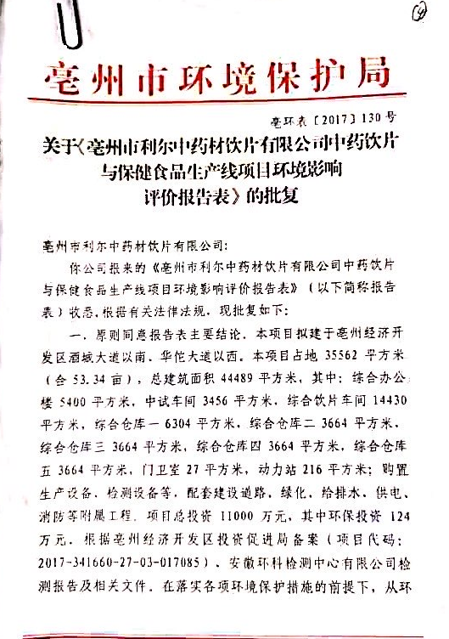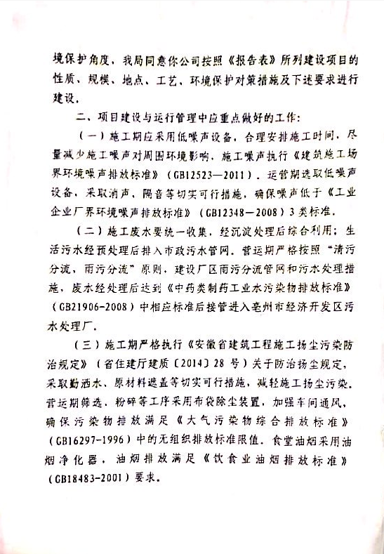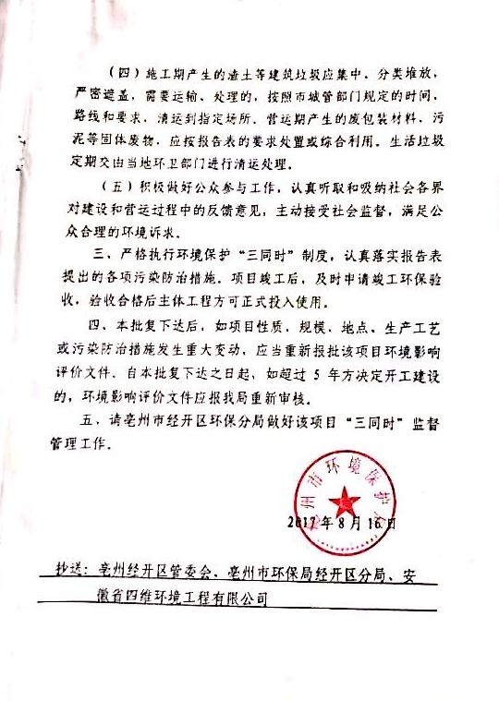
附件2：现场照片
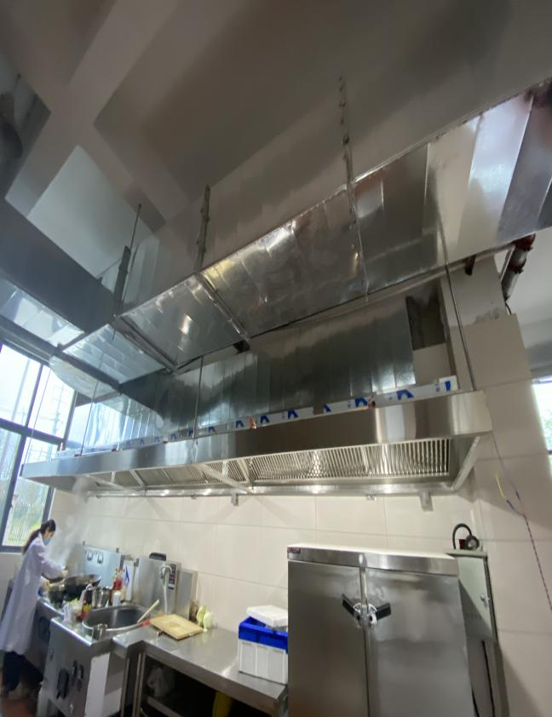 | 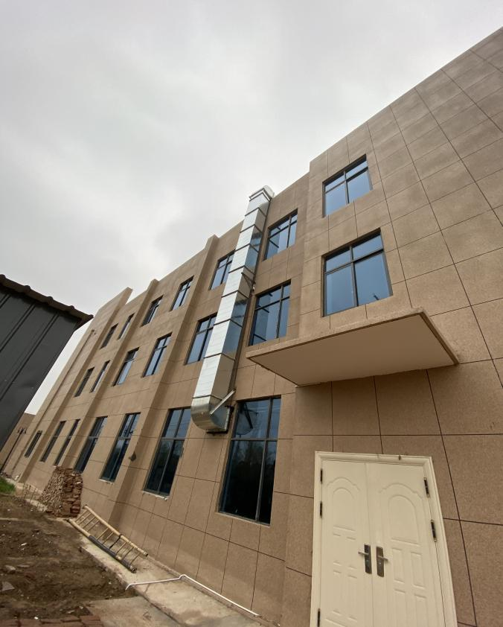
食堂油烟净化器+排气筒9#
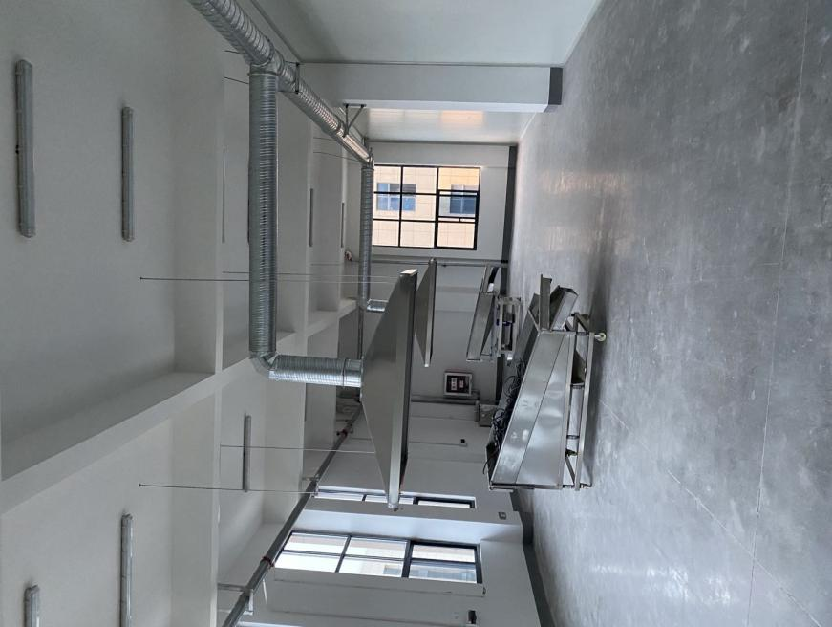 | 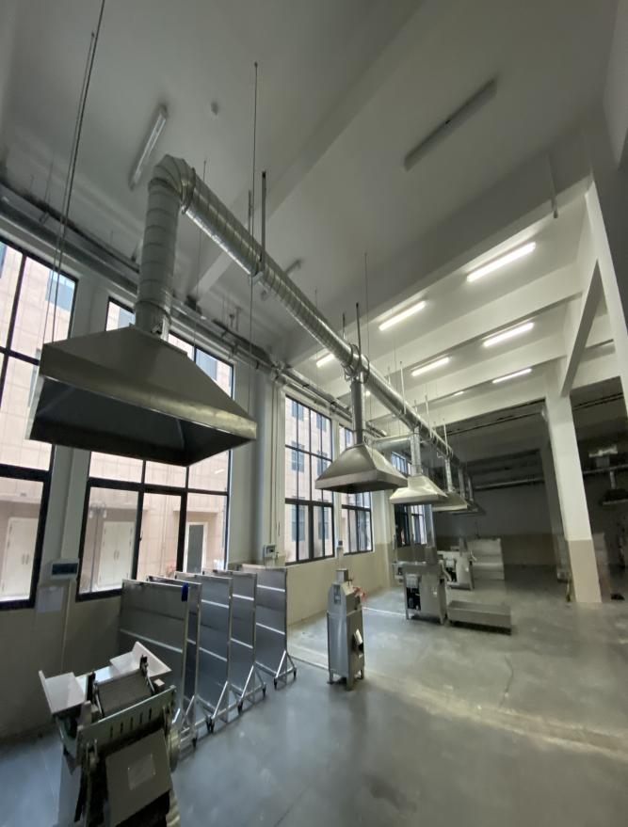
风选 | 切制
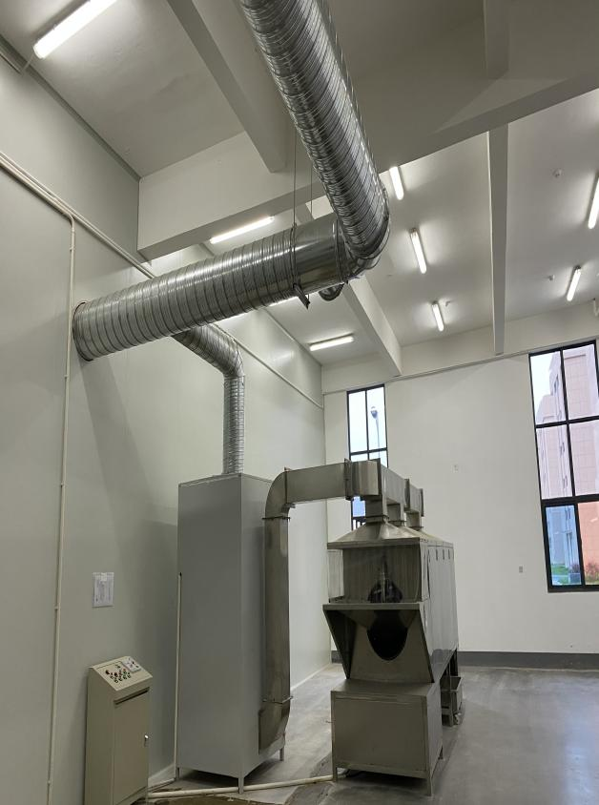 | 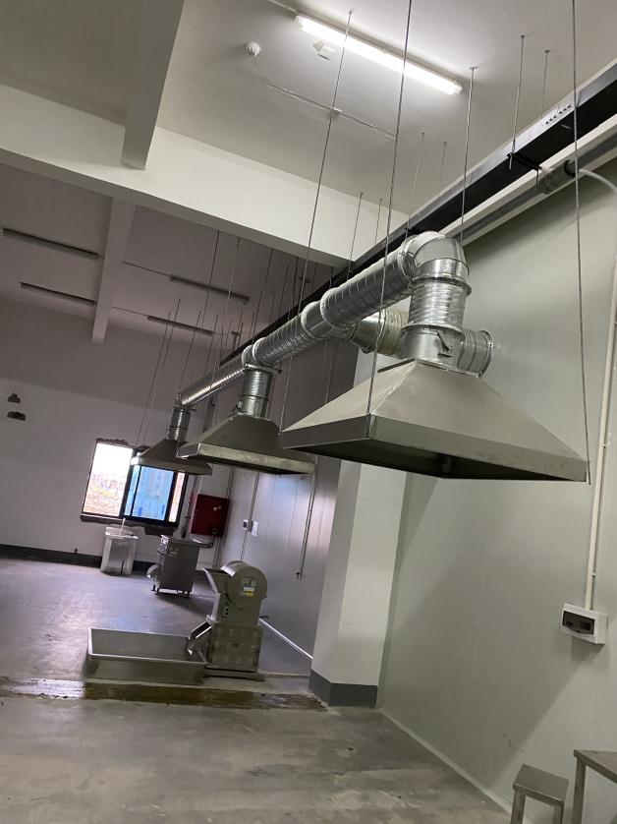
草叶过筛间 | 破碎间
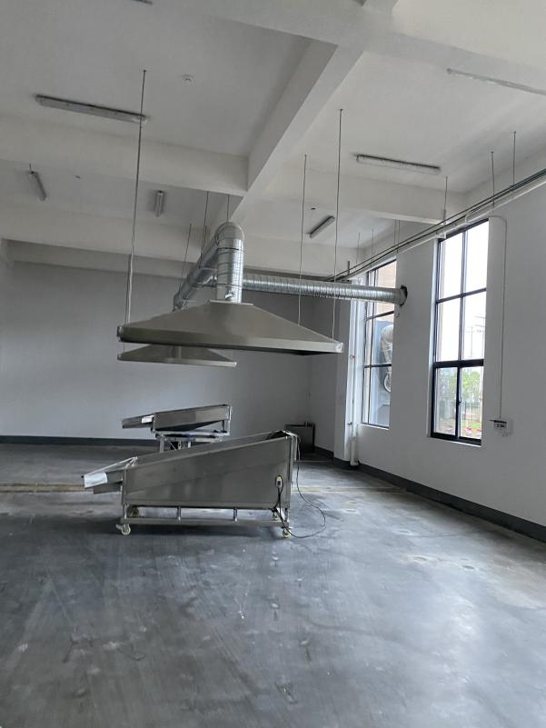 | 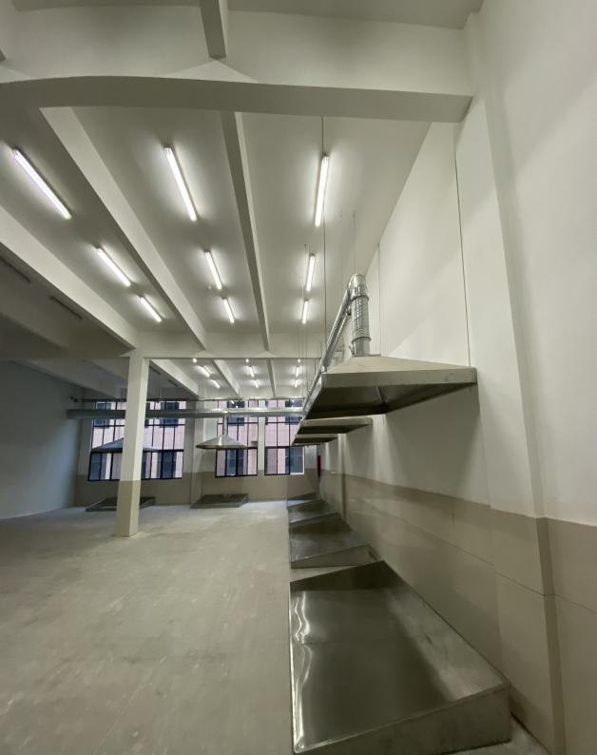
人工包装间 | 晾药中转间
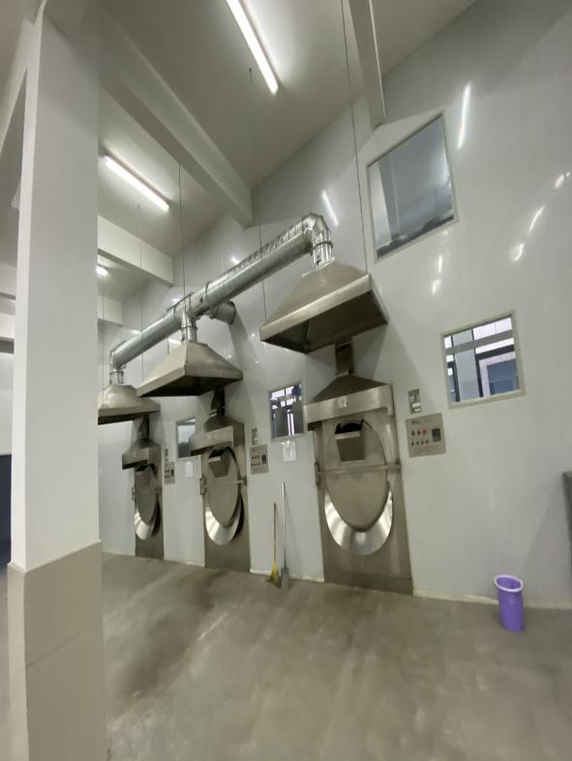 | 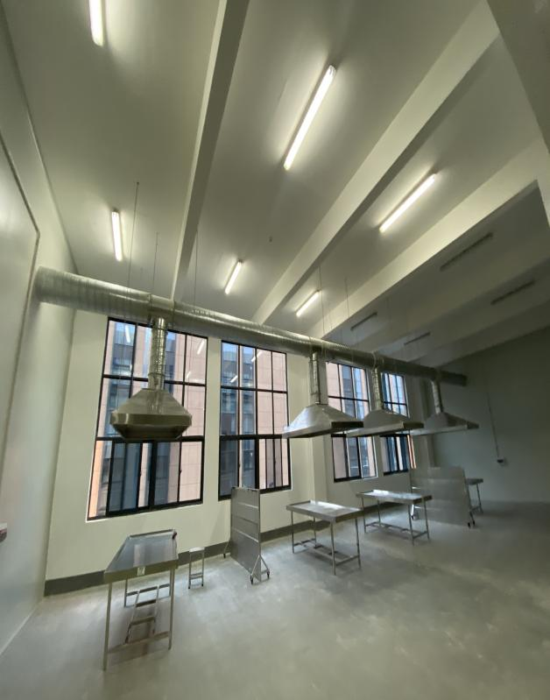
炒制间 | 包装间
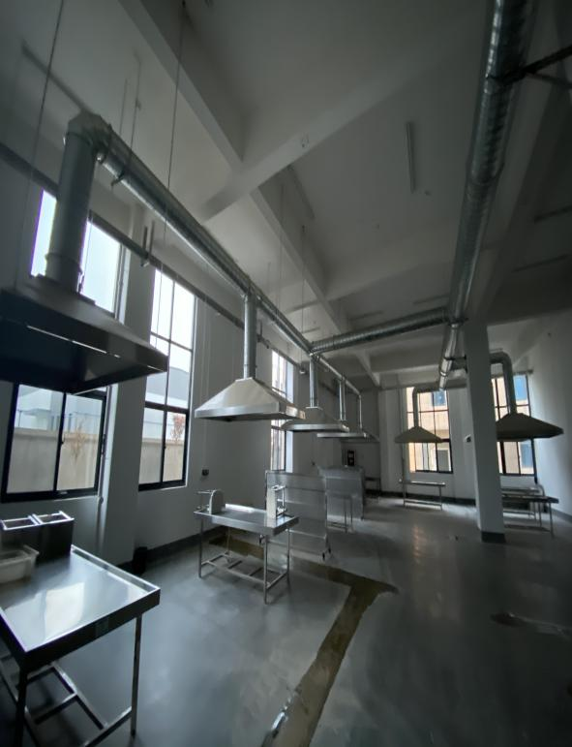 | 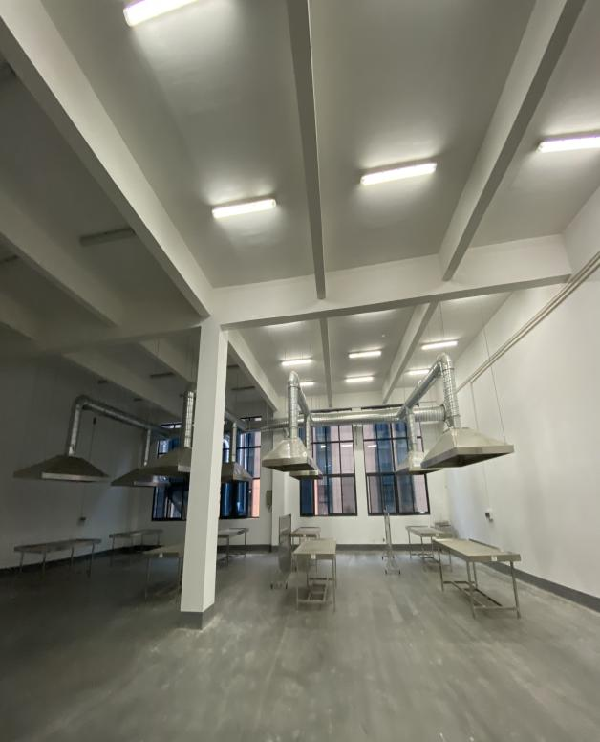
净选间一 | 净选间二
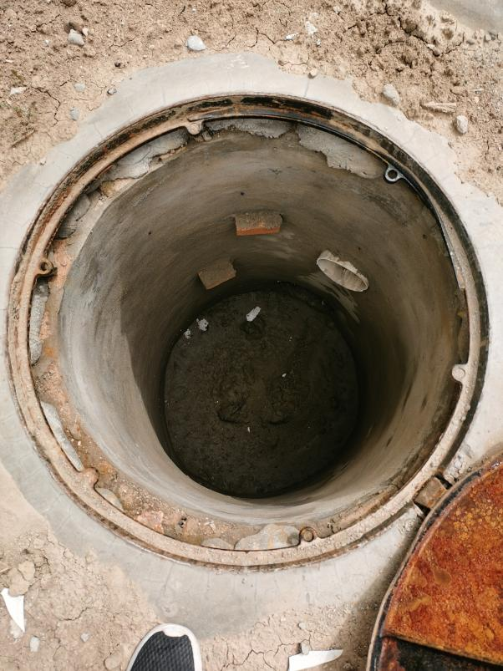 | 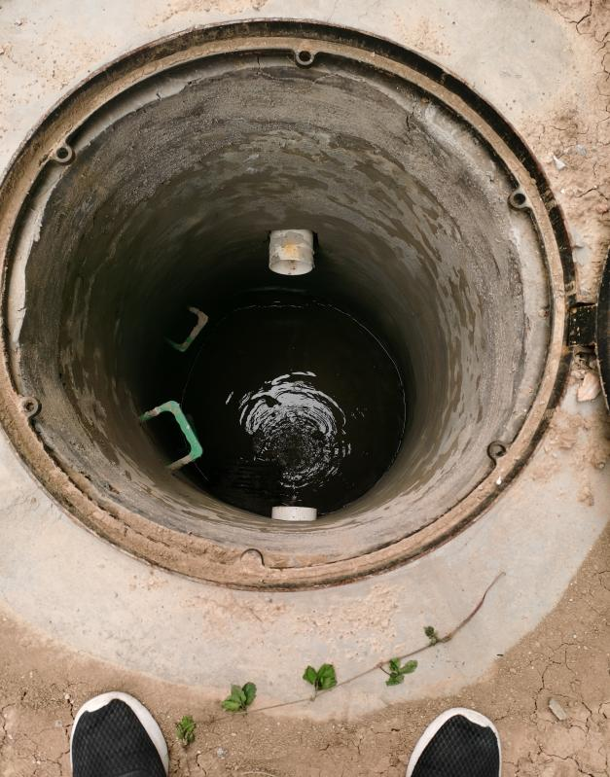
沉淀池
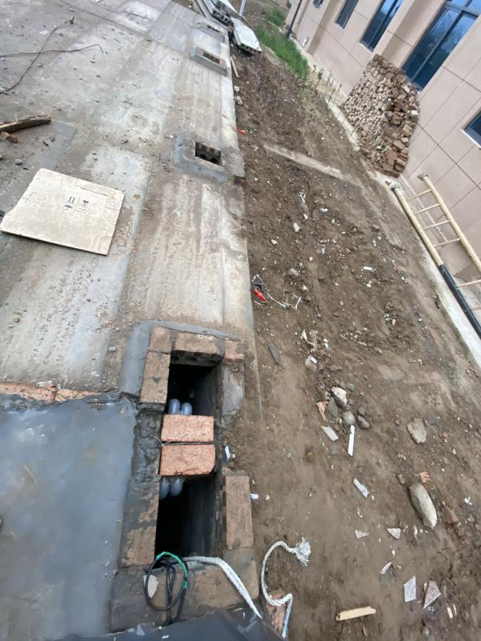 | 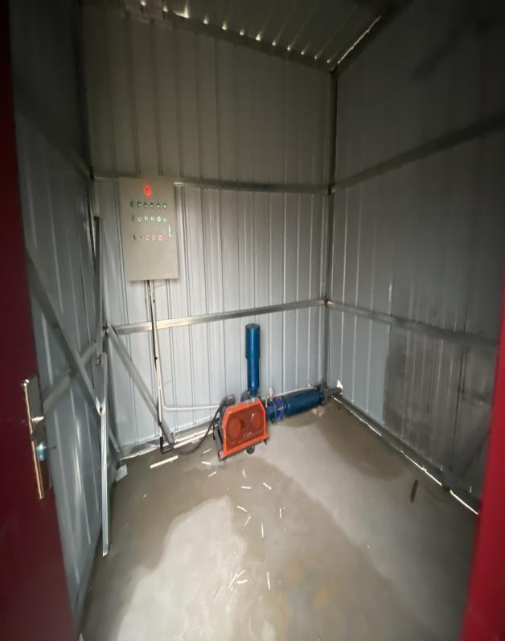
污水处理站
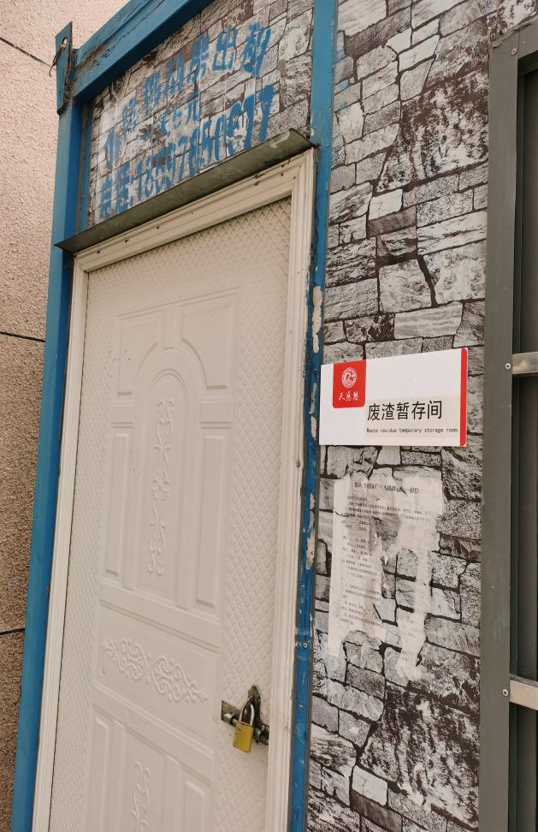 |  | 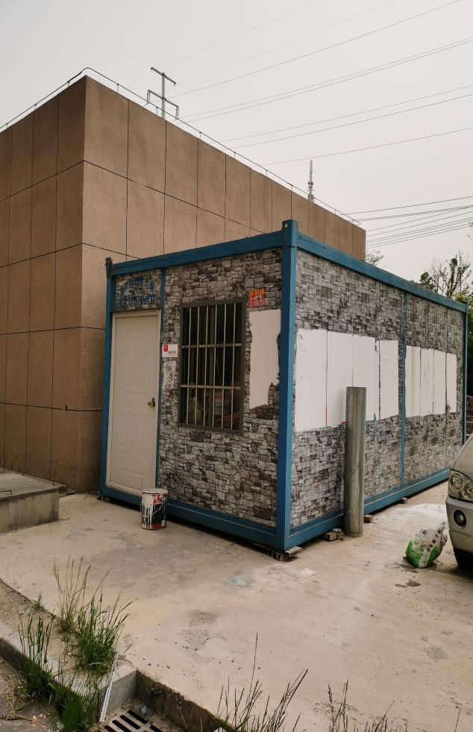
废渣暂存间
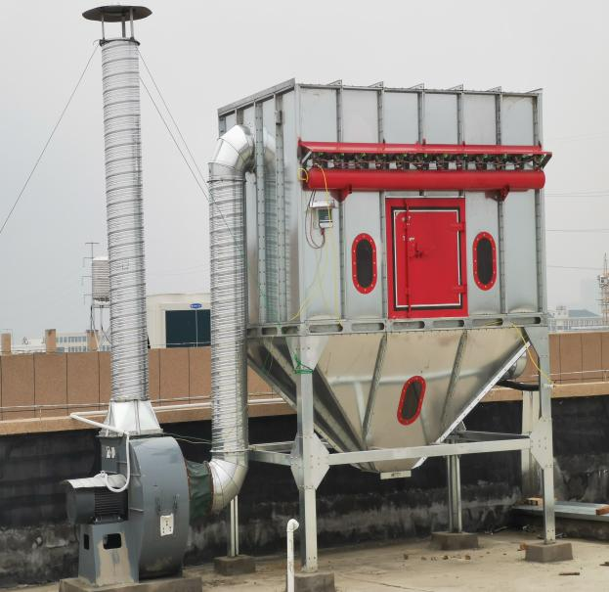 | 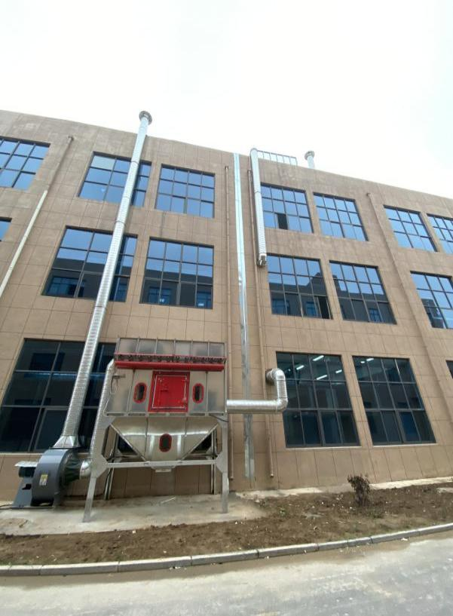
排气筒1# 凉药、炒制等工序（一般中药饮片） | 排气筒2# 草叶过筛、破碎等工序（一般中药饮片）
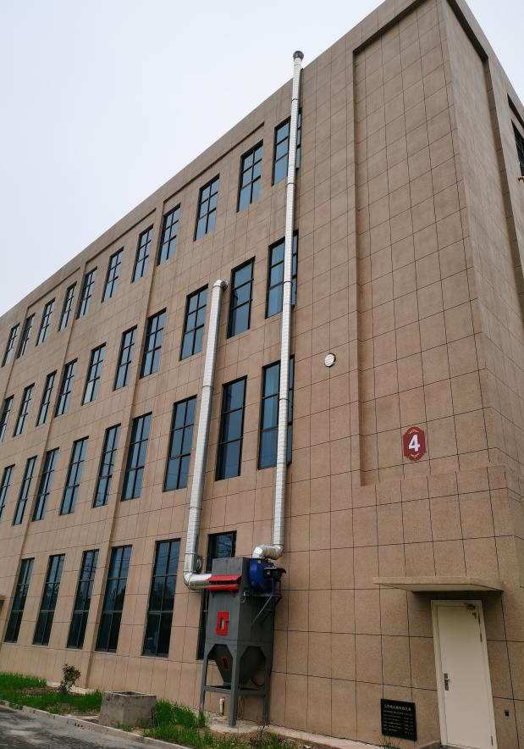 | 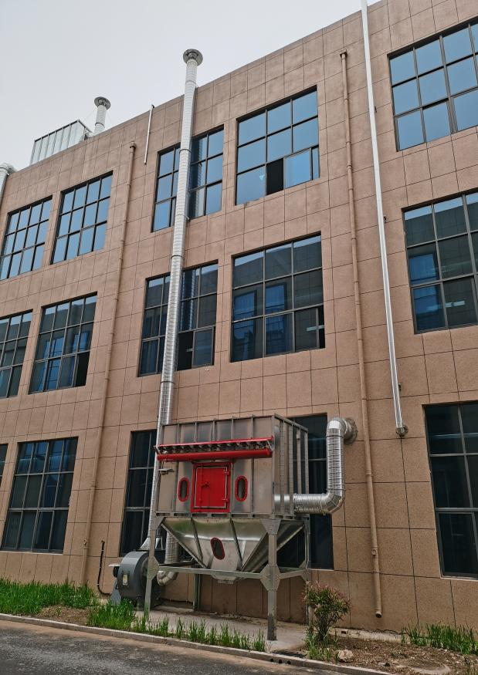
排气筒3#筛分、包装等工序（一般中药饮片） | 排气筒4#净选工序（一般中药饮片）
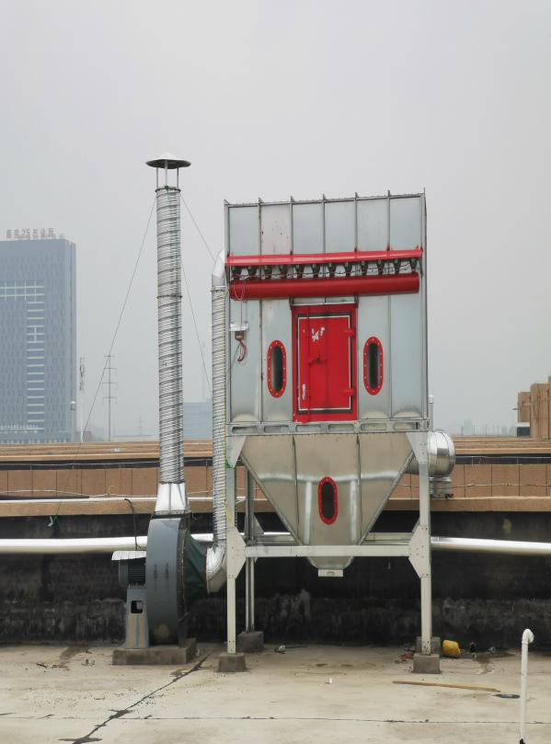 | 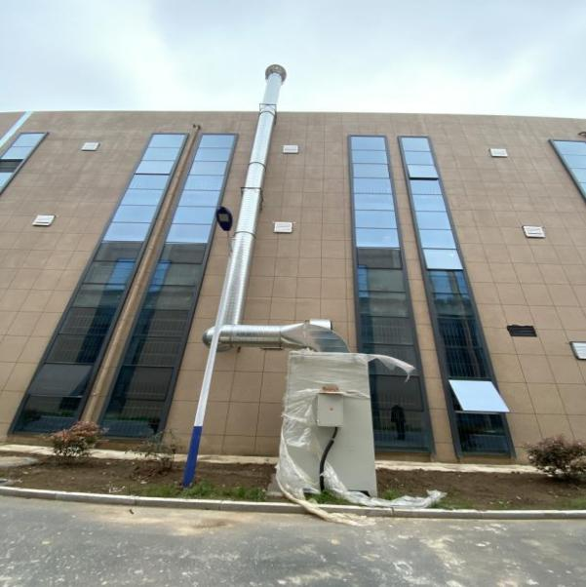
排气筒5#风选、包装、过筛等工序（一般中药饮片） | 排气筒6#炒制、晾干等工序（毒性中药饮片）
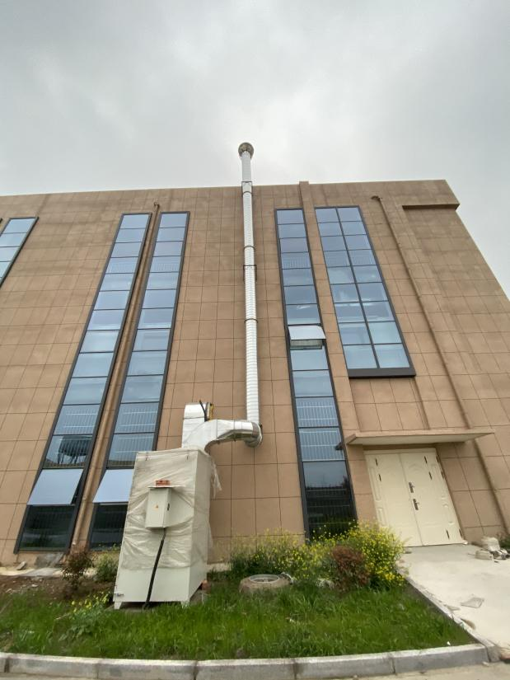 | 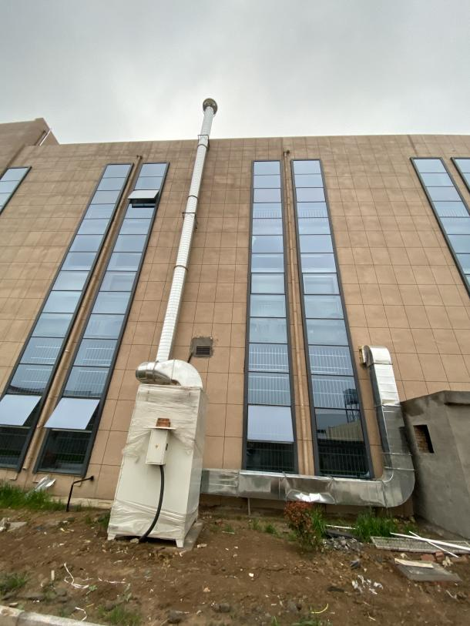
排气筒7#包装、净选等工序（毒性中药饮片） | 排气筒8#过筛、切制、磨刀等工序（毒性中药饮片）

附件3：固废处置协议
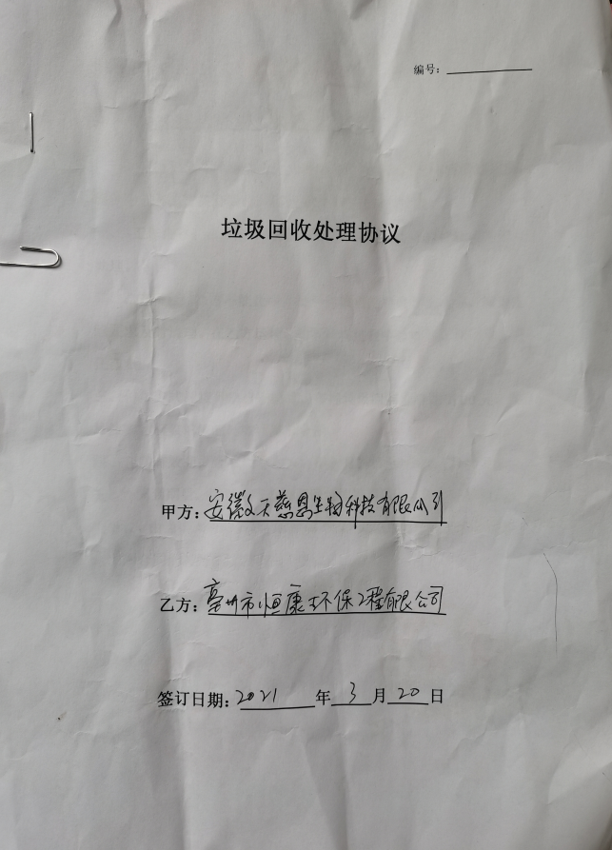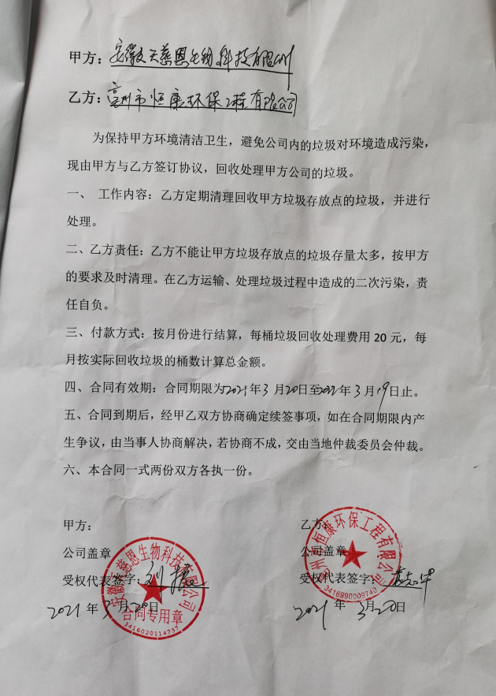

附件4：检测报告
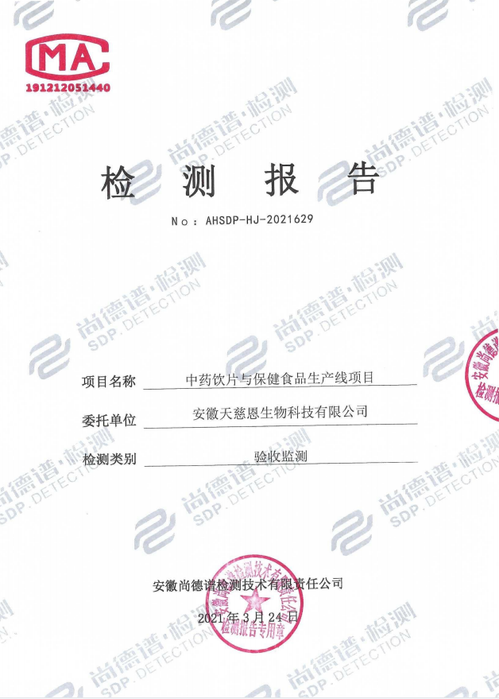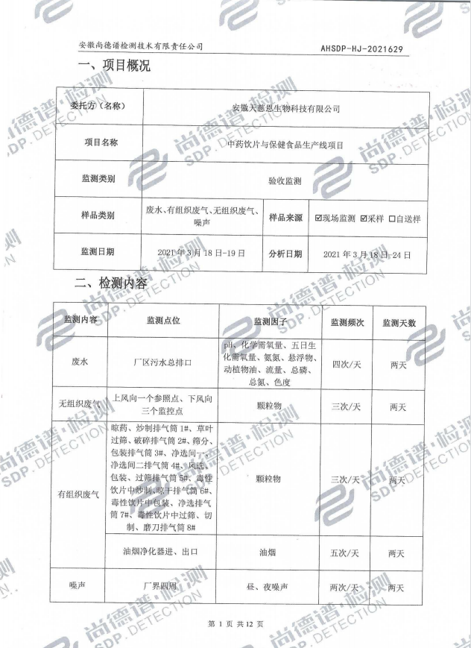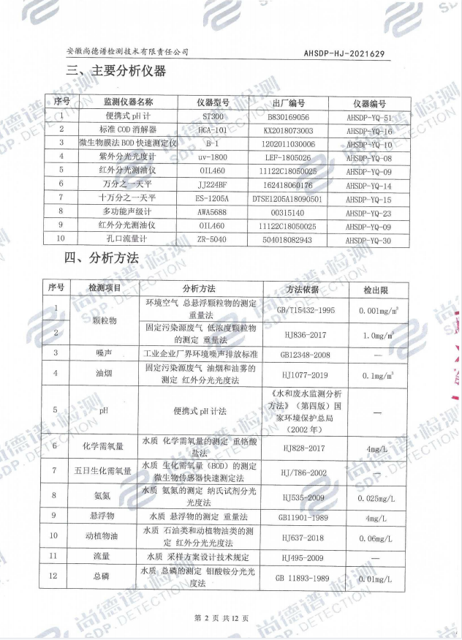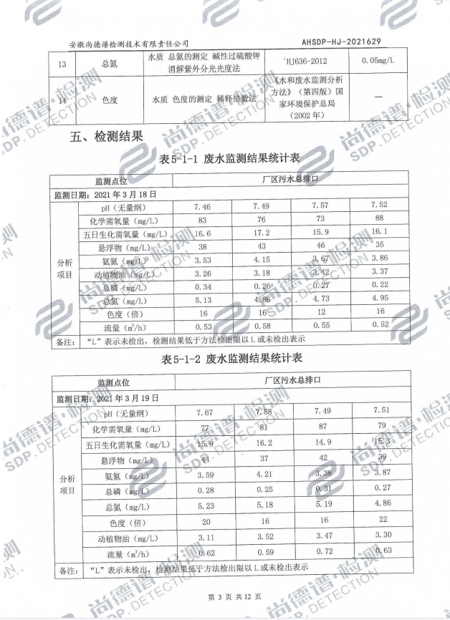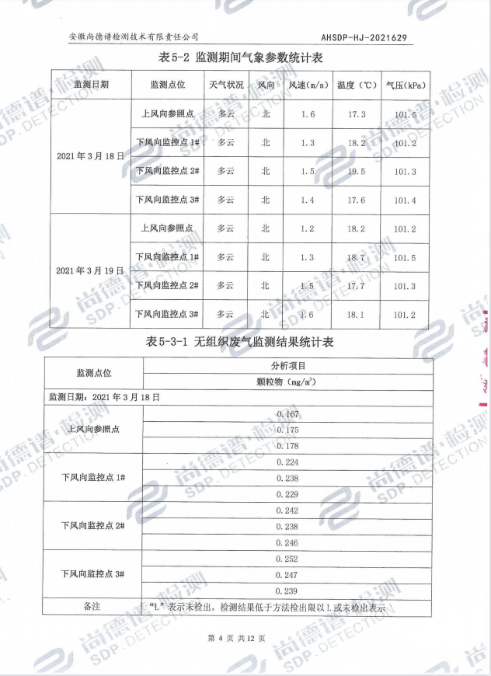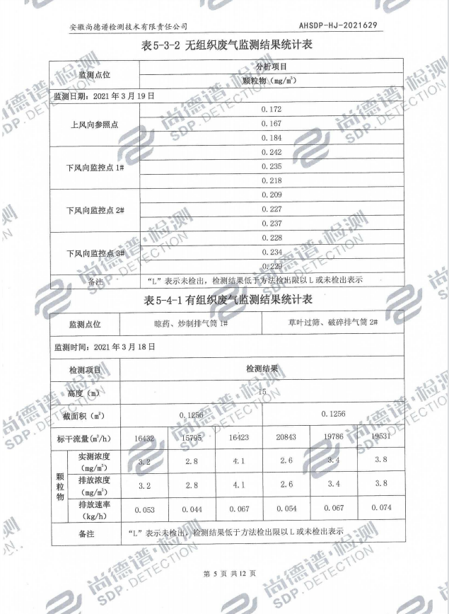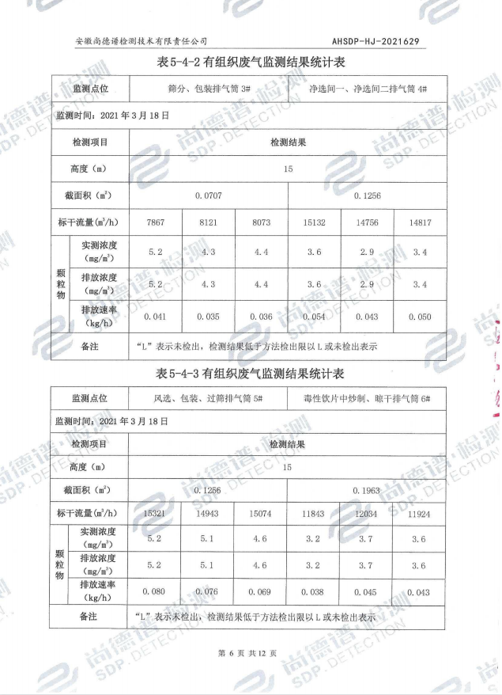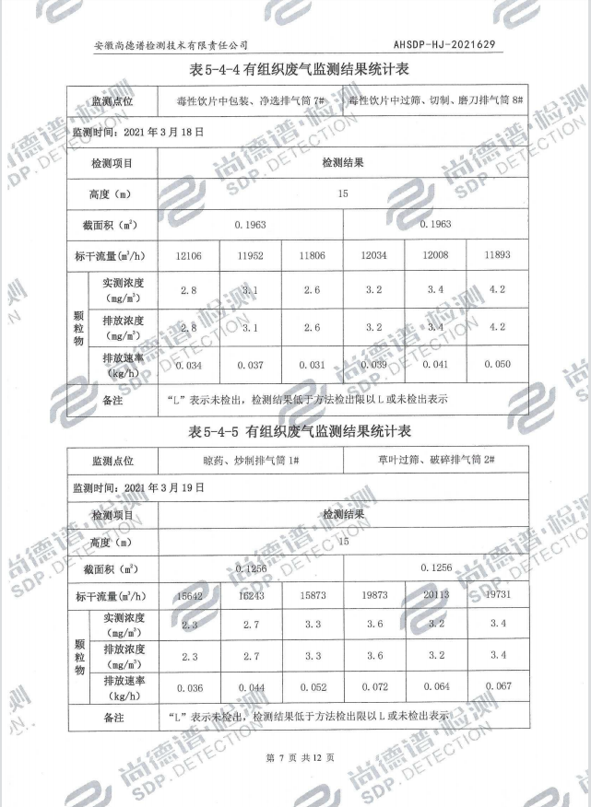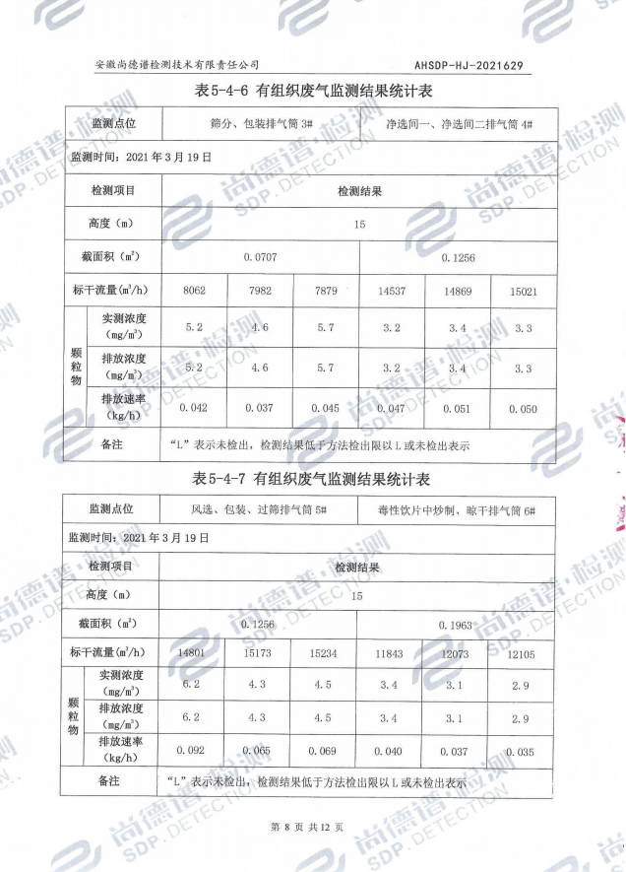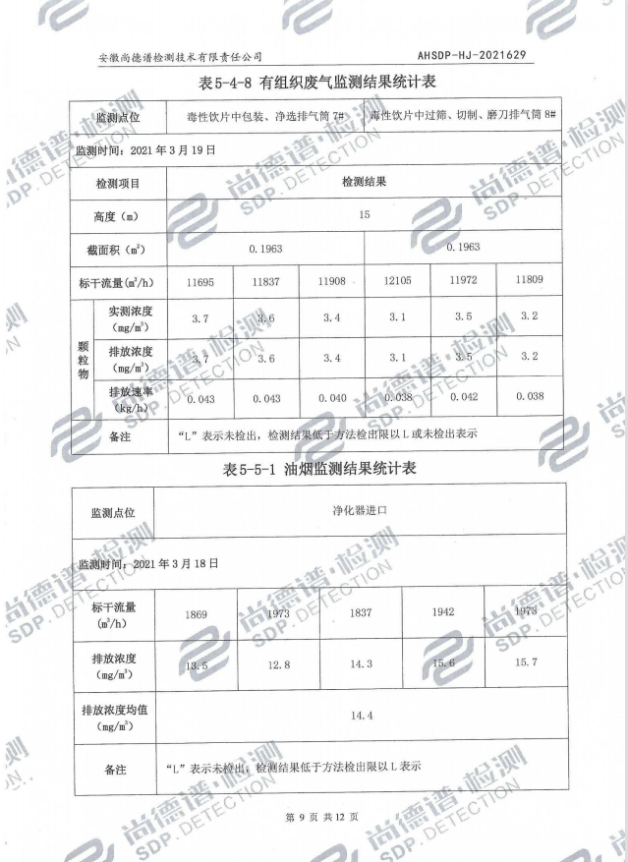
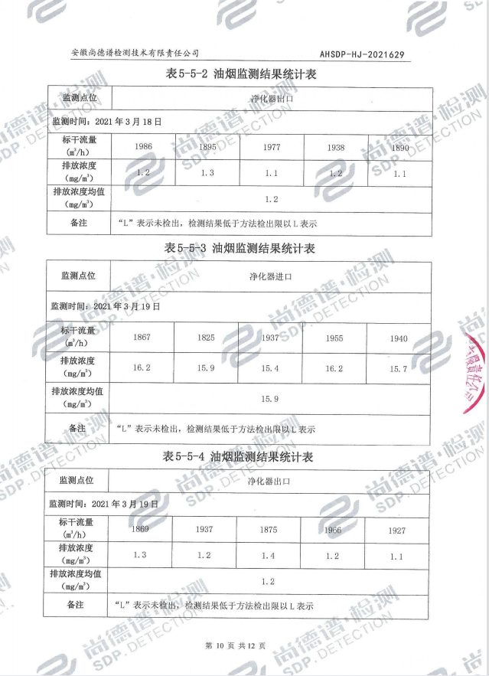
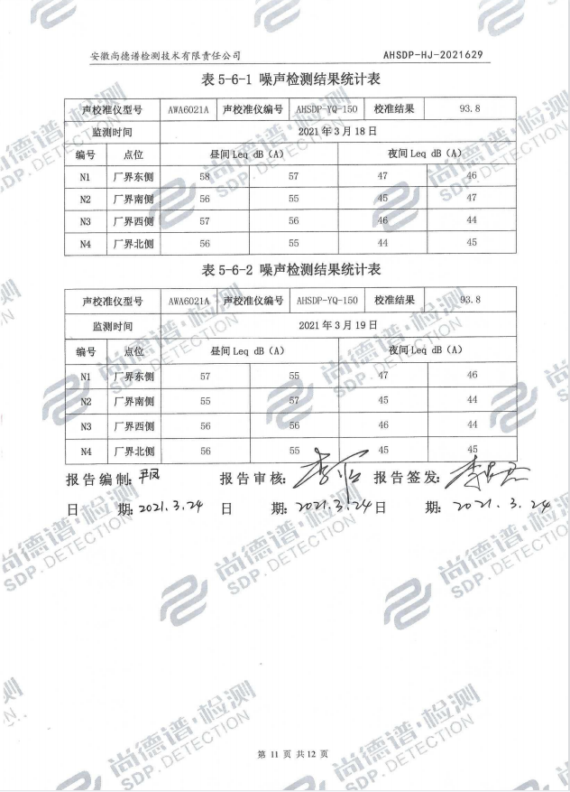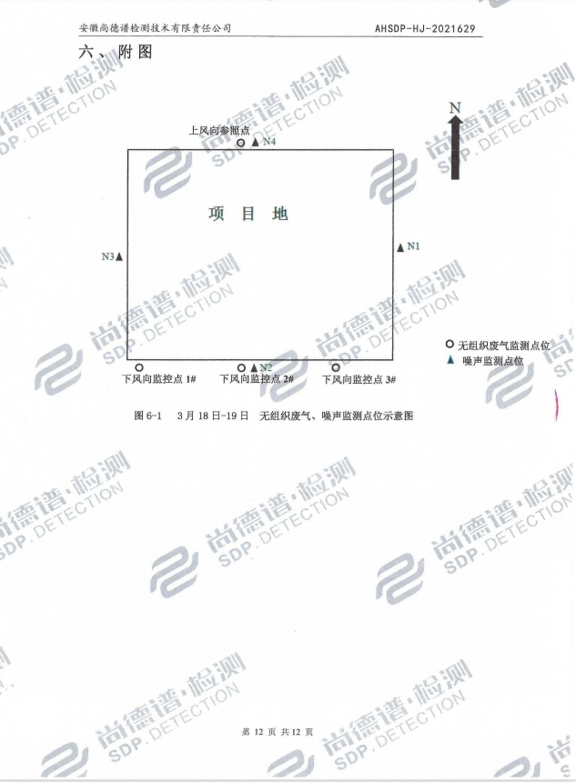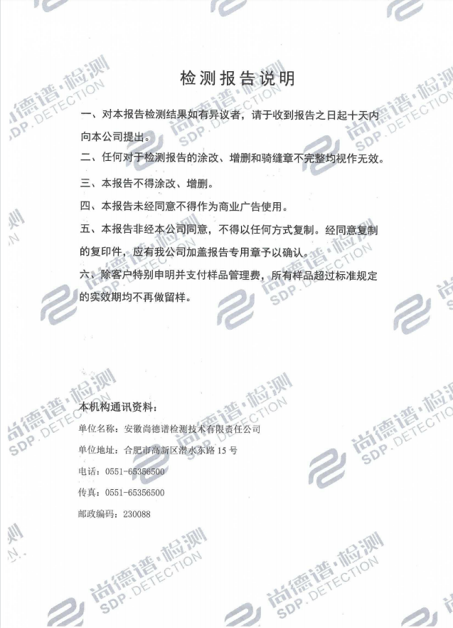

附图1：项目地理位置图
